ФГБУ «Арктический и антарктический научно-исследовательский институт»
МЦД МЛ

Информационные материалы по мониторингу морского ледяного покрова Арктики и Южного Океана на основе данных ледового картирования и пассивного микроволнового зондирования SSMR-SSM/I-SSMIS-AMSR2
08.12.2014 - 16.12.2014

Контактная информация:
лаб. МЦДМЛ ААНИИ, тел. +7(812)337-3149, эл.почта: wdc@aari.ru
Адрес в сети Интернет: http://wdc.aari.ru/datasets/d0042/
Содержание
Северное Полушарие 3
Рисунок 1а – Обзорная ледовая карта СЛО и повторяемость кромки за текущую неделю . 3
Рисунок 1б – Положение кромки льда и зон разреженных и сплоченных льдов СЛО за последний доступный срок на основе ледового анализа НЛЦ США 4
Рисунок 2а – Общая сплоченность морского льда СЛО и субарктических морей по данным AMSR2 за последний доступный 5
Рисунок 2б – Общая сплоченность морского льда морей СМП по данным AMSR2 за последний доступный срок 6
Рисунок 3 – Обзорная ледовая карта СЛО за текущую неделю и аналогичные периоды 2007-2012 гг. 7
Рисунок 4 – Поля распределения средневзвешенной толщины льда на основе совместной модели морского льда – океана ACNFS за текущие сутки и 2010-2013 гг. 8
Таблица 1 – Динамика изменения значений ледовитости для акваторий Северной полярной области за текущую неделю по данным наблюдений SSMR-SSM/I-SSMIS 9
Таблица 2 - Медианные значения ледовитости для Северной полярной области и 3-х меридиональных секторов за текущие 30 и 7-дневные интервалы и её аномалии от 2009-2013 гг. и интервалов 2004-2014 гг. и 1978-2014 гг. по данным наблюдений SSMR-SSM/I-SSMIS 9
Таблица 3 – Экстремальные и средние значения ледовитости для Северной полярной области и 3 меридиональных секторов за текущий 7-дневный интервал по данным наблюдений SSMR-SSM/I-SSMIS, алгоритм NASATEAM 10
Рисунок 5 – Ежедневные оценки сезонного хода ледовитости для Северной Полярной Области и её трех меридиональных секторов за период с 26.10.1978 по текущий момент времени по годам. 11
Рисунок 6 – Медианные распределения сплоченности льда за текущие 7 и 30 дневные интервалы времени и её разности относительно медианного распределения за те же промежутки за 1978-2014 и 2003-2014гг. на основе расчетов по данным SSMR-SSM/I-SSMIS,алгоритм NASATEAM . 13

Южный океан 14
Рисунок 7а – Положение кромки льда и зон разреженных и сплоченных льдов Южного Океана за последний доступный срок на основе ледового анализа НЛЦ США 14
Рисунок 7б – Общая сплоченность морского льда Южного океана и границы районов ГМССБ МЕТЗОН VI, VII, X, XIV и XV. 16
Рисунок 8 – Ежедневные оценки сезонного хода ледовитости Южного Океана и его трёх меридиональных секторов за период с 26.10.1978 по текущий момент времени по годам 17
Рисунок 9 – Медианные распределения общей сплоченности льда за текущие 7 и 30 дневные интервалы времени и её разности относительно медианного распределения за те же промежутки за периоды 1978-2014 и 2004-2014 гг. на основе расчетов по данным SSMR-SSM/I-SSMIS 17
Таблица 4 – Динамика изменения значений ледовитости для акваторий Южного океана за текущий 7-дневный интервал по данным наблюдений SSMR-SSM/I-SSMIS 18
Таблица 5 - Медианные значения ледовитости для Южного океана и 3 меридиональных секторов за текущие 30 и 7-дневные интервалы и её аномалии от 2009-2013 гг. и интервалов 2004-2014 гг. и 1978-2014 гг. по данным наблюдений SSMR-SSM/I-SSMIS, алгоритм NASATEAM……… 18
Таблица 6 – Экстремальные и средние значения ледовитости для Южного океана и 3 меридиональных секторов за текущий 7-дневный интервал по данным наблюдений SSMR-SSM/I-SSMIS, алгоритм NASATEAM 18

Приложение 1 – Статистические значения ледовитостей по отдельным акваториям Северной Полярной Области и Южного океана 19
Таблица 7 – Средние, аномалии среднего и экстремальные значения ледовитостей для Северной полярной области и её отдельных акваторий за текущие 7 и 30 дневные промежутки времени по данным наблюдений SSMR-SSM/I-SSMIS, алгоритм NASATEAM за период 1978-2014 гг. 19
Таблица 8 – Средние, аномалии среднего и экстремальные значения ледовитостей для Южного океана и его отдельных акваторий за текущие 7 и 30 дневные интервалы времени по данным наблюдений SSMR-SSM/I-SSMIS, алгоритм NASATEAM за период 1978-2014 гг. 21
Таблица 9 – Динамика изменения значений ледовитости для акваторий Северной полярной области и Южного океана за текущую неделю по данным наблюдений SSMIS 23

Характеристика исходного материала и методика расчетов 24

Северное Полушарие
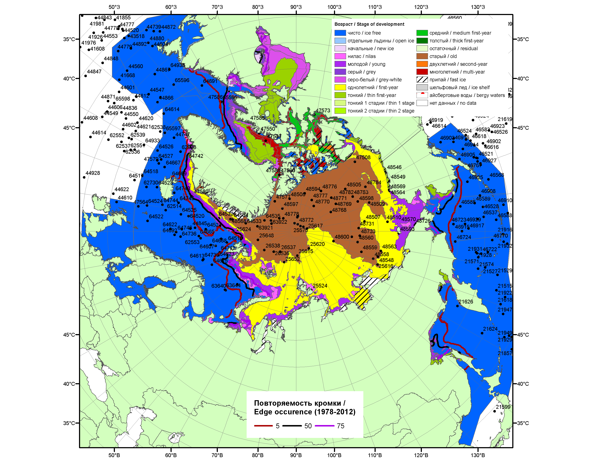

Рисунок 1а – Обзорная ледовая карта СЛО за 08.12.2014-16.12.2014 г. на основе ледового анализа ААНИИ (16.12), Национального ледового центра США (Берингово море, 11.12), Канадской ледовой службы (08.12), положение метеорологический дрейфующих буев IABP и Argos на 16.12.2014T1200+00 и повторяемость кромки за 10-15.12 за период 1978-2012 гг. по наблюдениям SSMR-SSM/I-SSMIS (алгоритм NASATEAM).

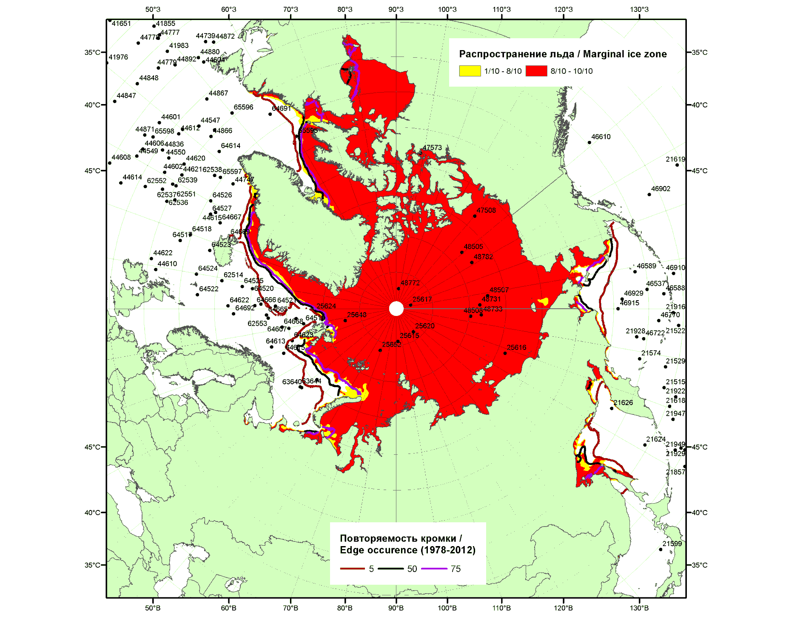

Рисунок 1б – Положение кромки льда и зон разреженных (<8/10) и сплоченных (≥8/10) льдов СЛО за 15.12.2014 г. на основе ледового анализа Национального Ледового Центра США, положение метеорологический дрейфующих буев IABP и Argos на 16.12.2014T1200+00 и повторяемость кромки за 11-15.12 за период 1979-2012 гг. по наблюдениям SSMR-SSM/I-SSMIS (алгоритм NASATEAM)

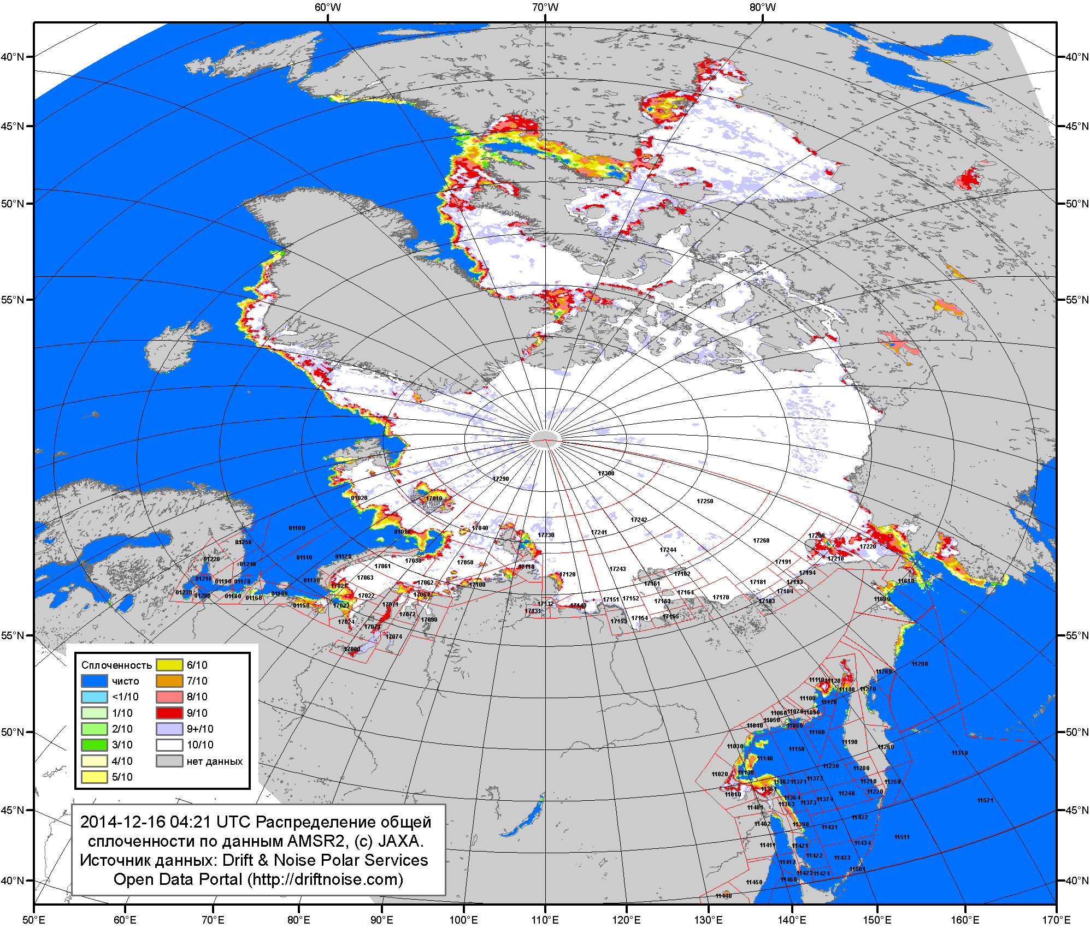

Рисунок 2a – Общая сплоченность морского льда СЛО и субарктических морей по данным AMSR2 на 16.12.2014 04:21UTC и границы районов ГМССБ МЕТЗОН XIII, XX и XXI.

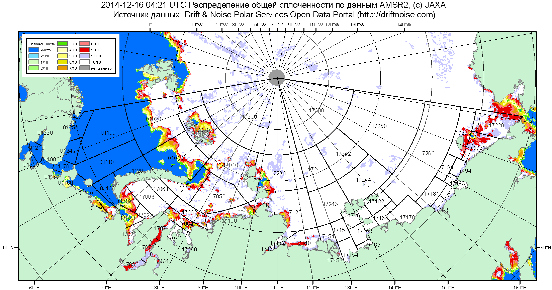

Рисунок 2б – Общая сплоченность морского льда морей СМП по данным AMSR2 на 16.12.2014 04:21UTC и границы районов ГМССБ МЕТЗОН XX и XXI.

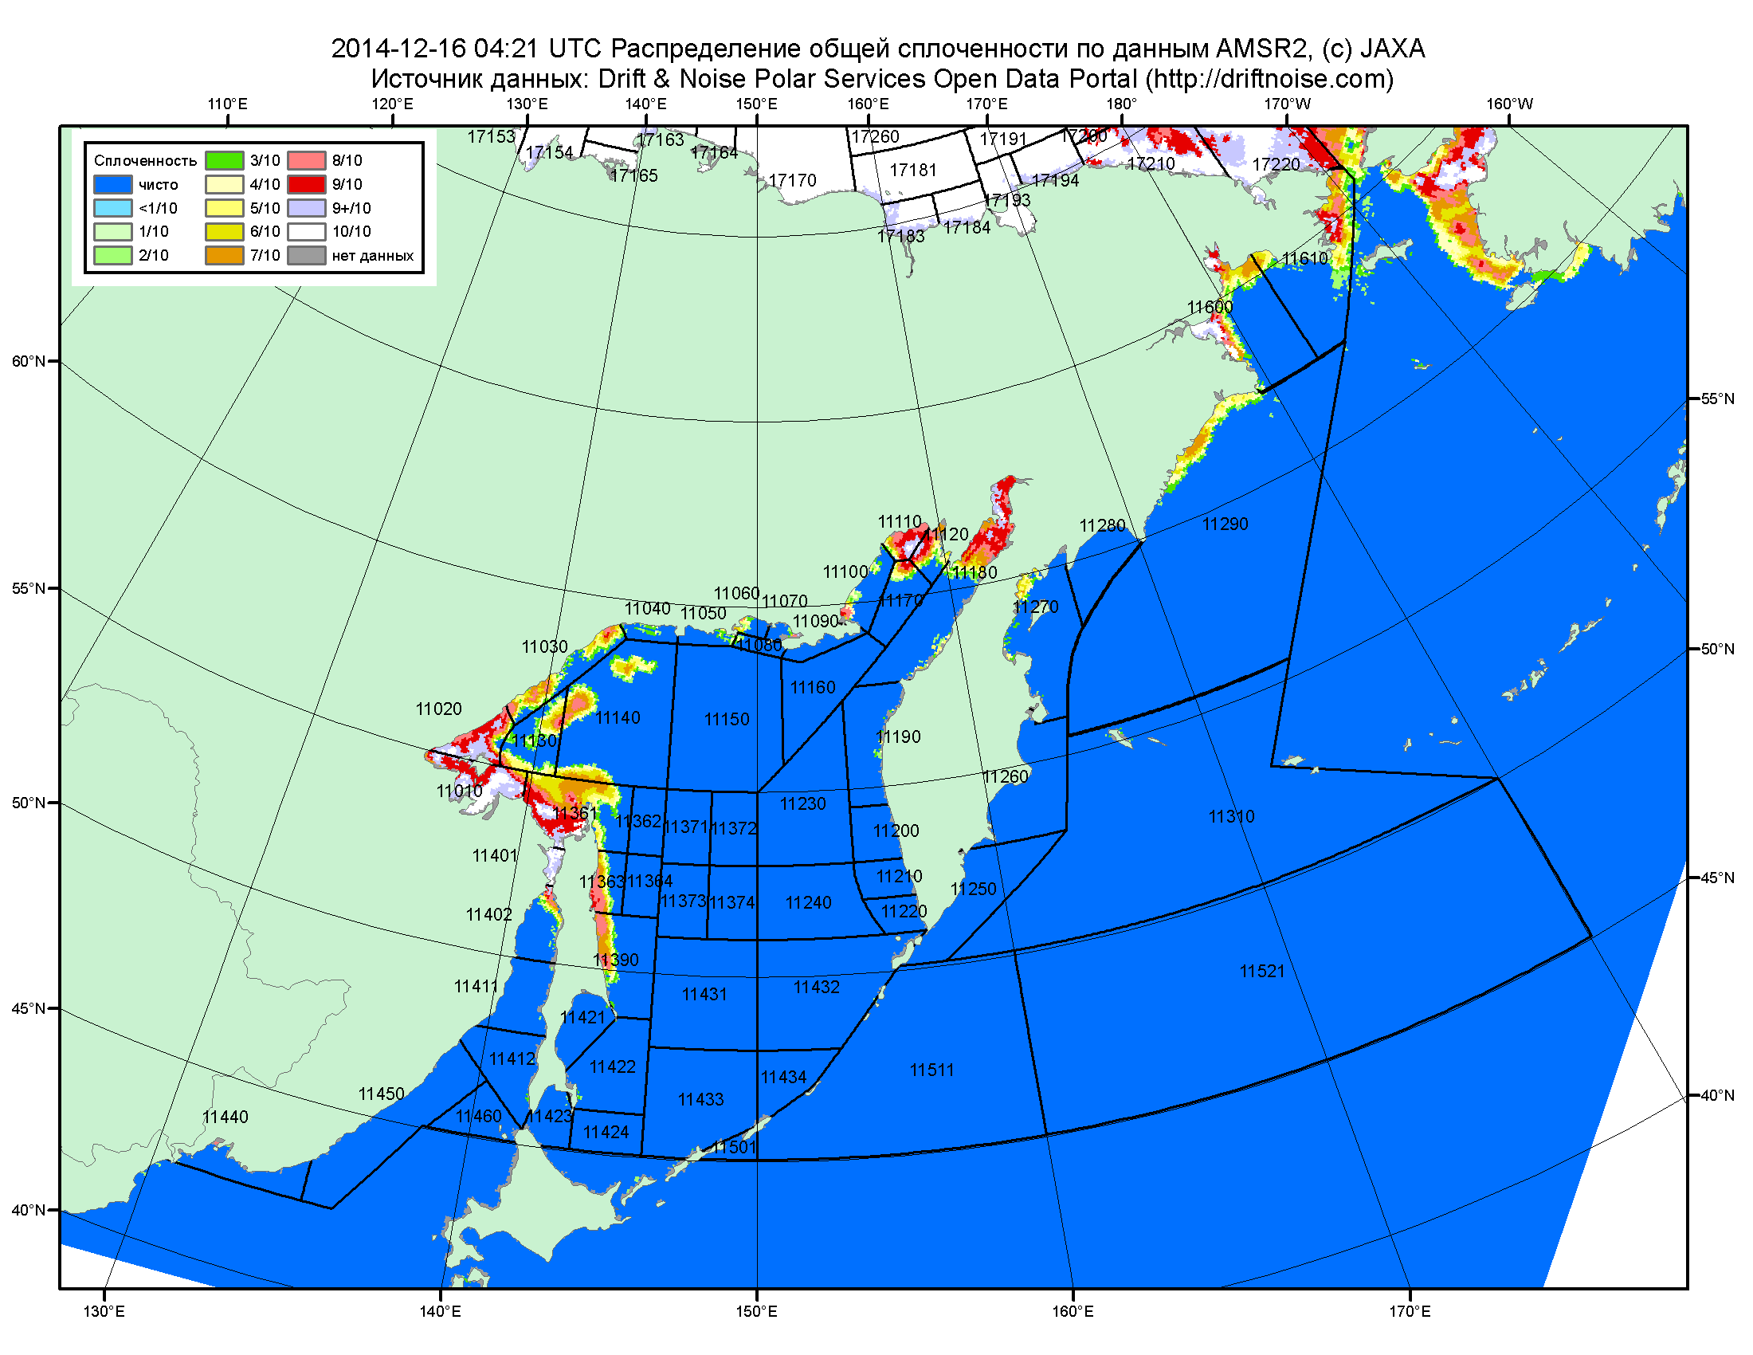

Рисунок 2в – Общая сплоченность морского льда дальневосточных морей по данным AMSR2 на 16.12.2014 04:21UTC и границы районов ГМССБ МЕТЗОНЫ XIII.

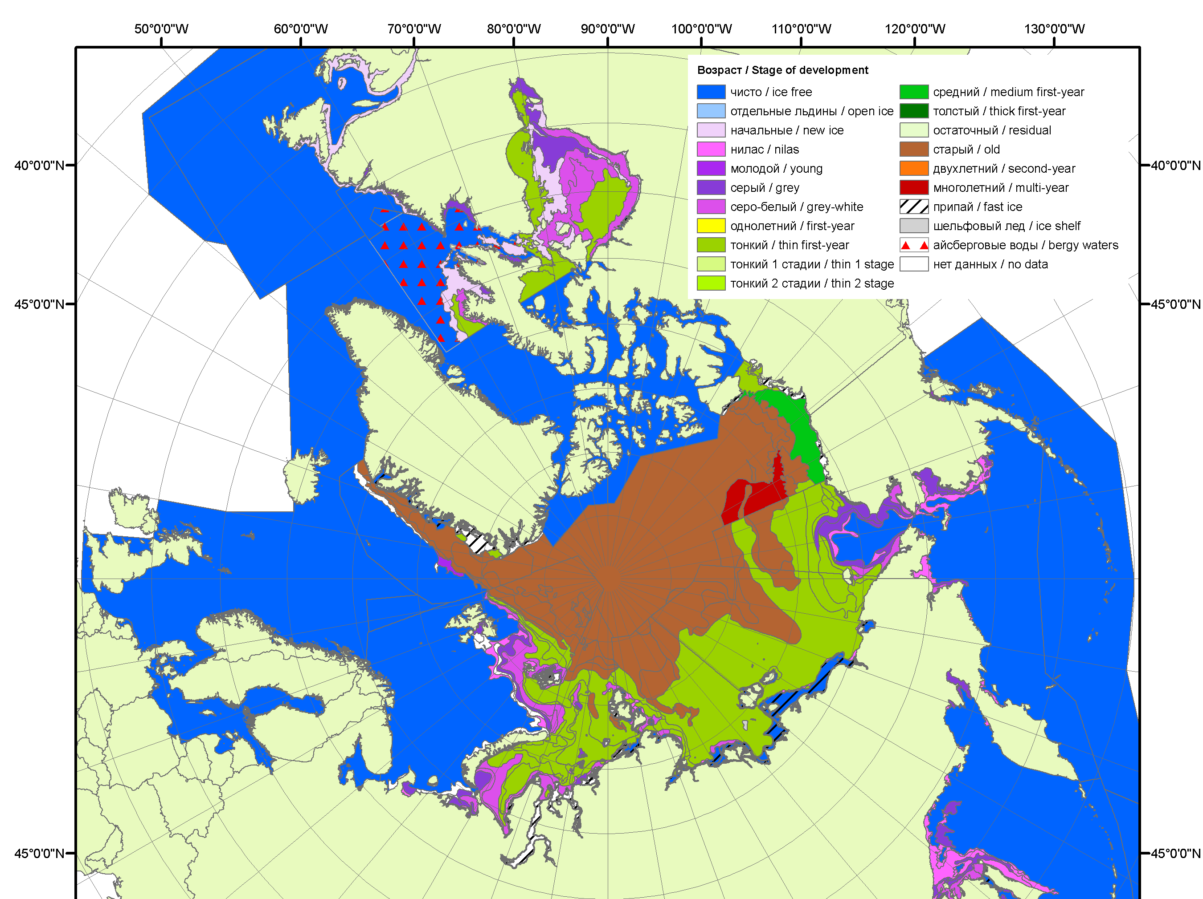 | 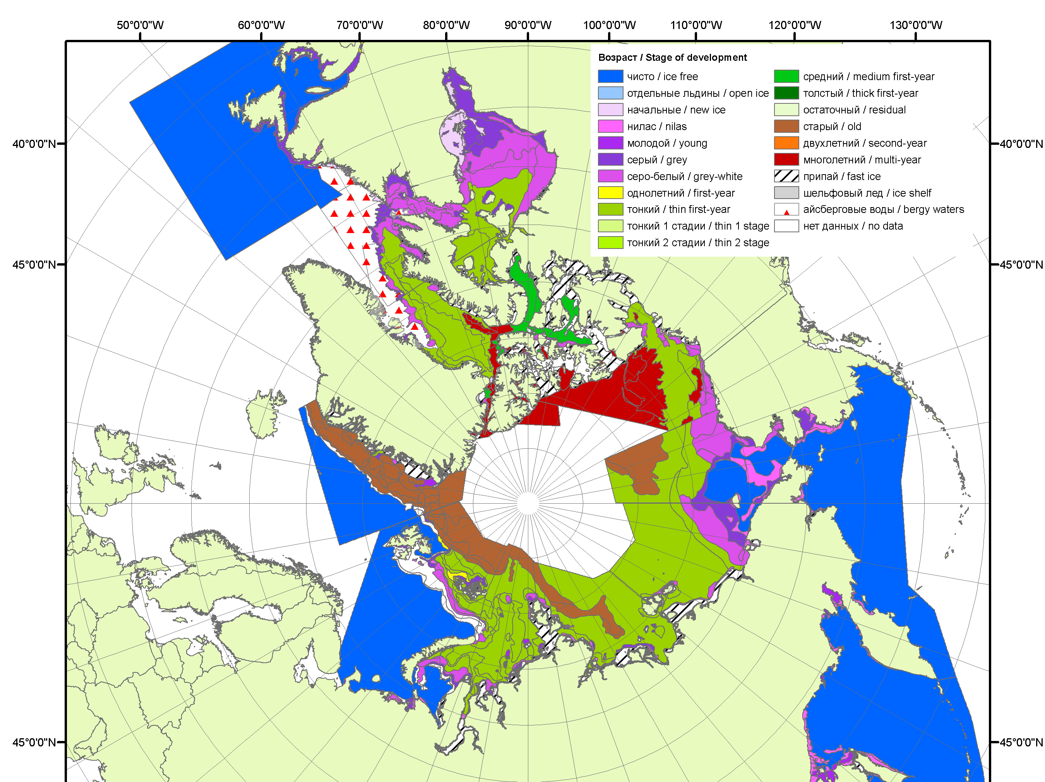 | 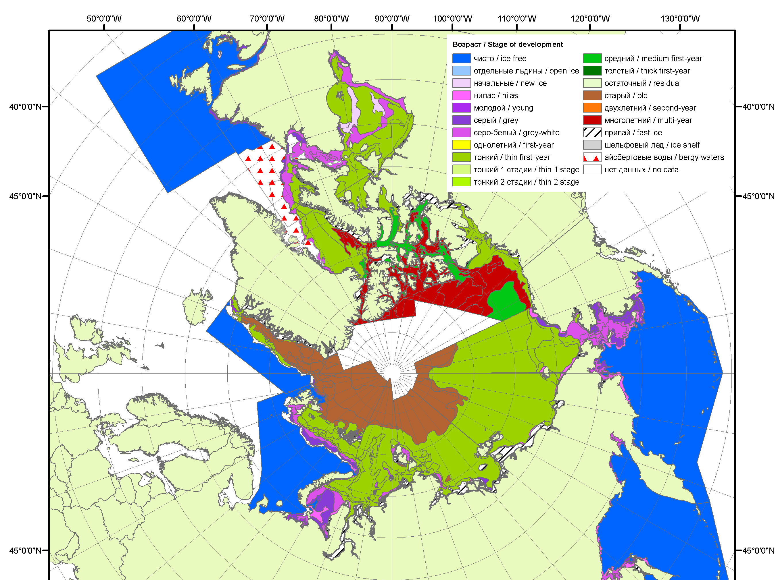
2006 | 2007 | 2008
 |  | 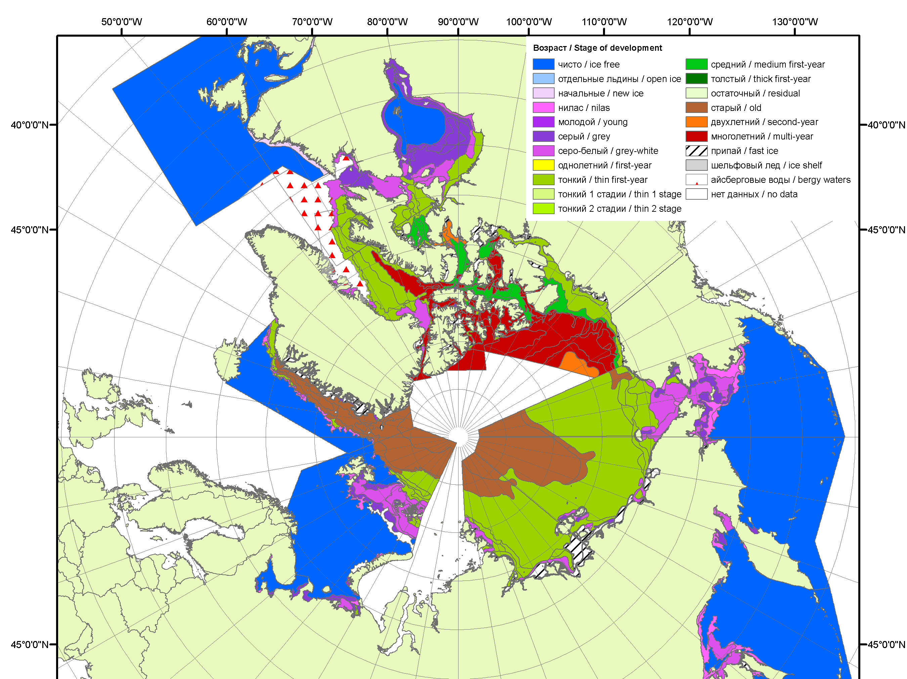
 |  | 2009
 |  | 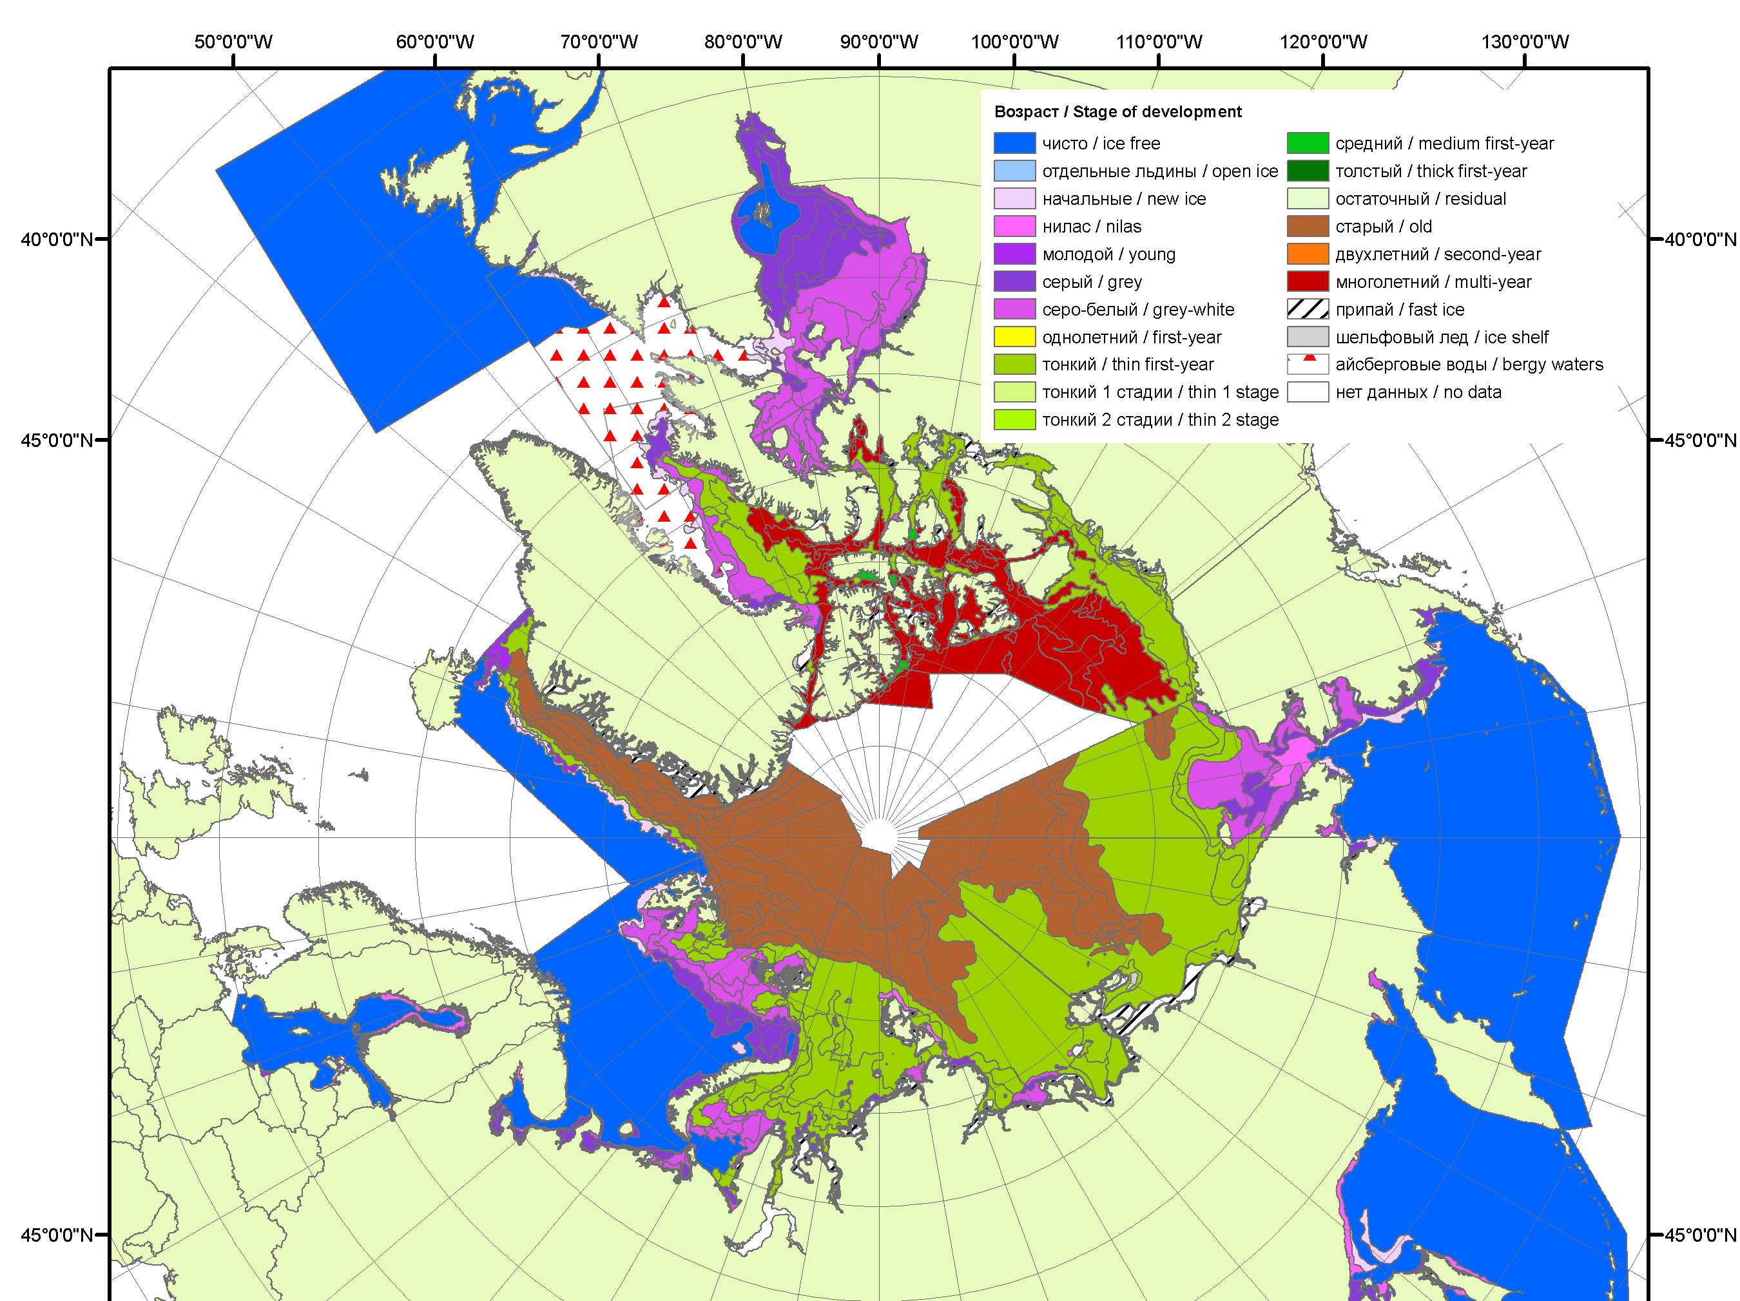
 |  | 2010
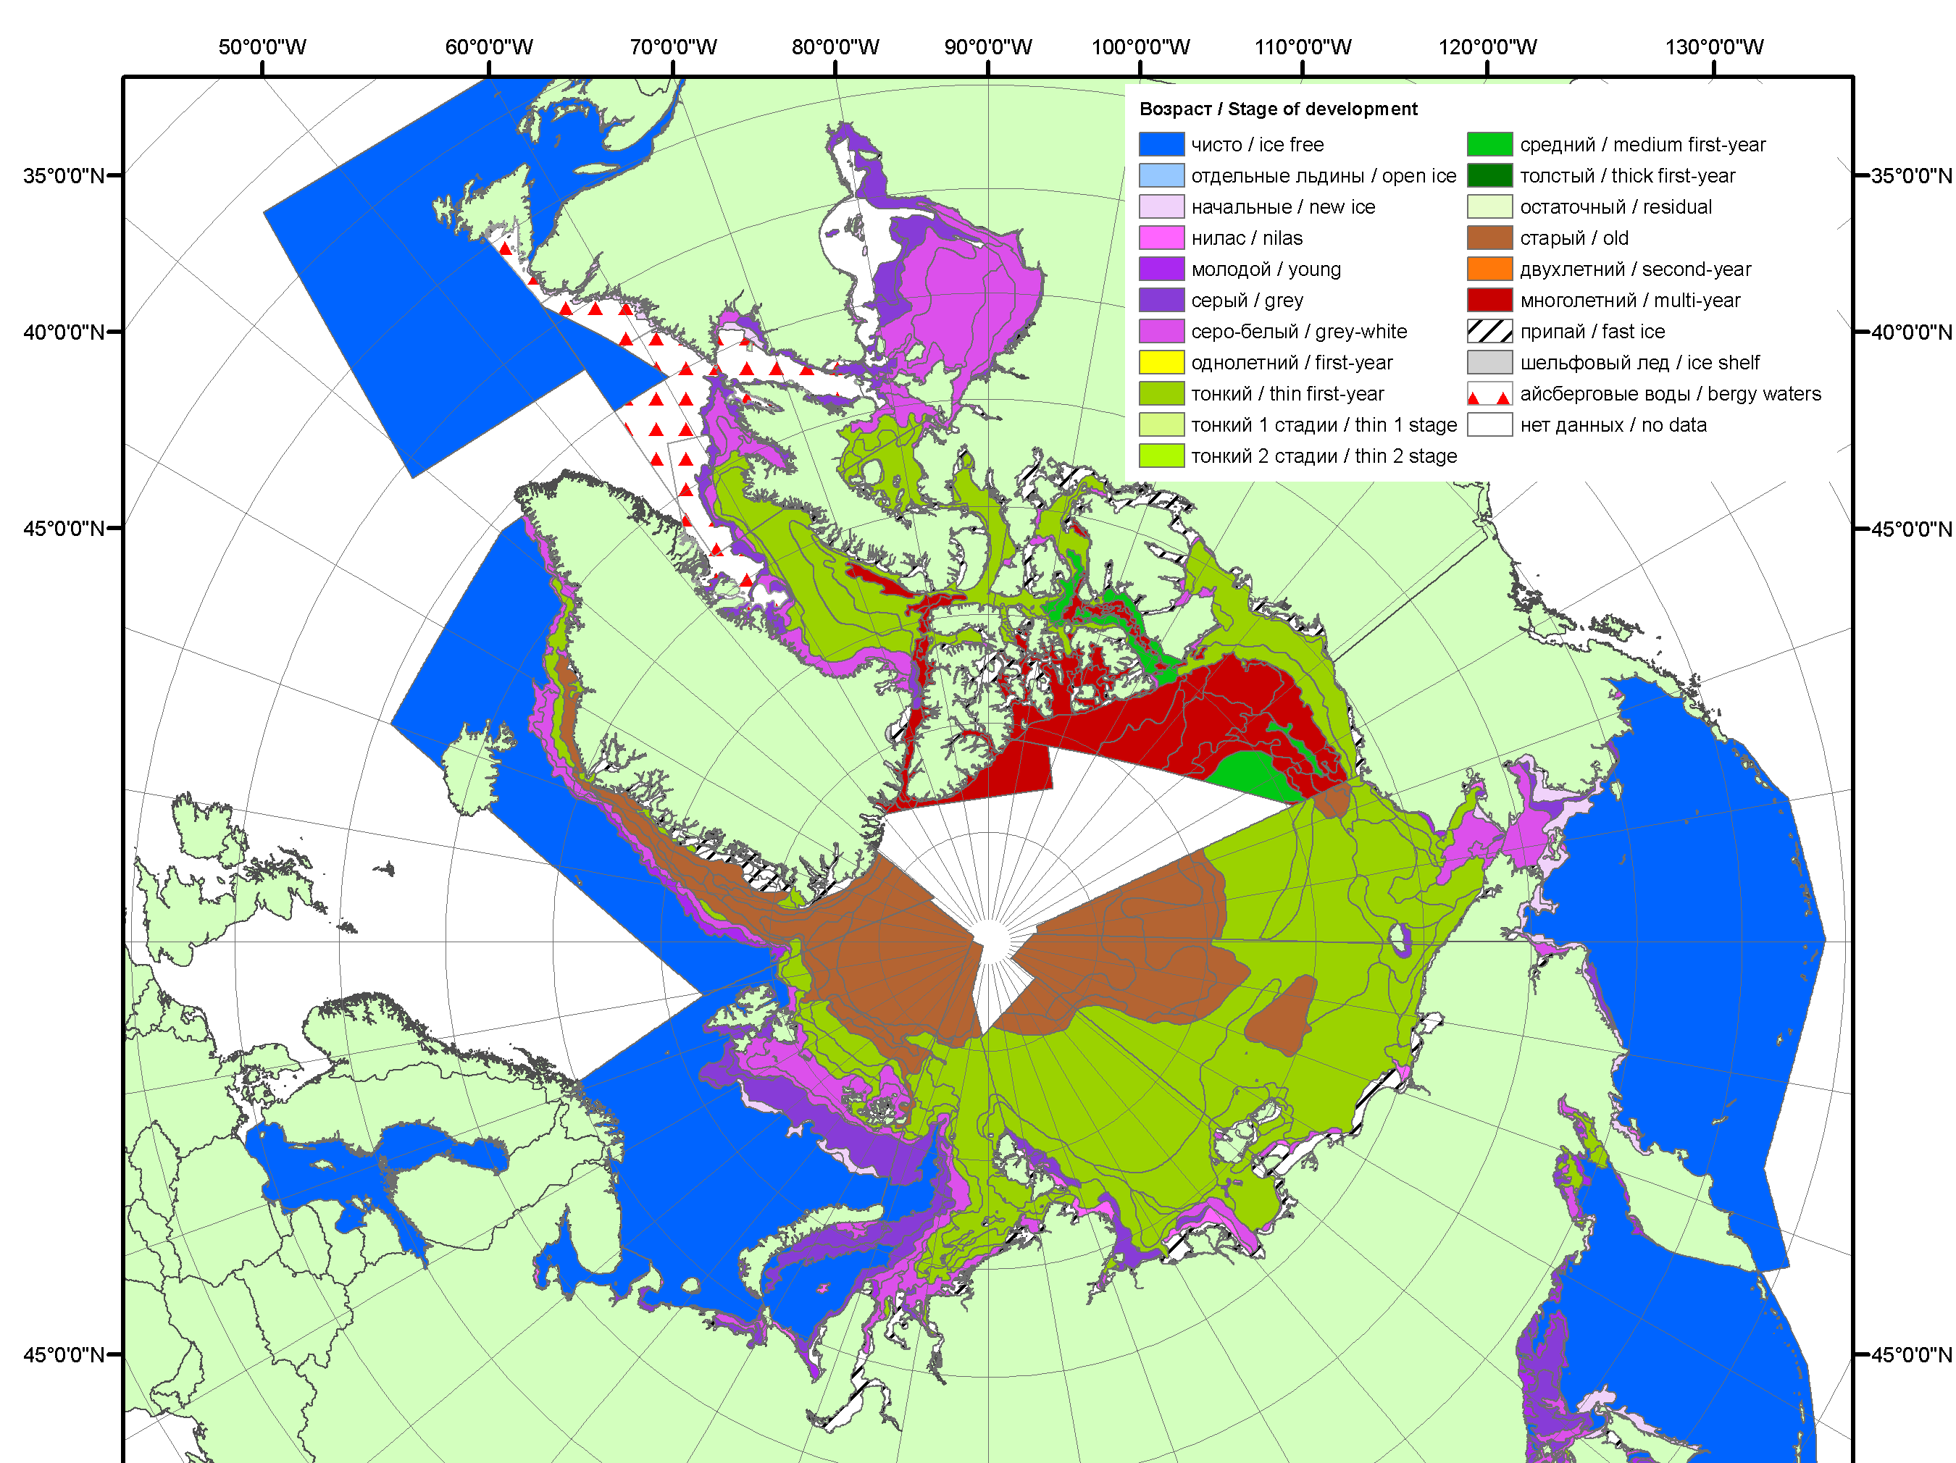 | 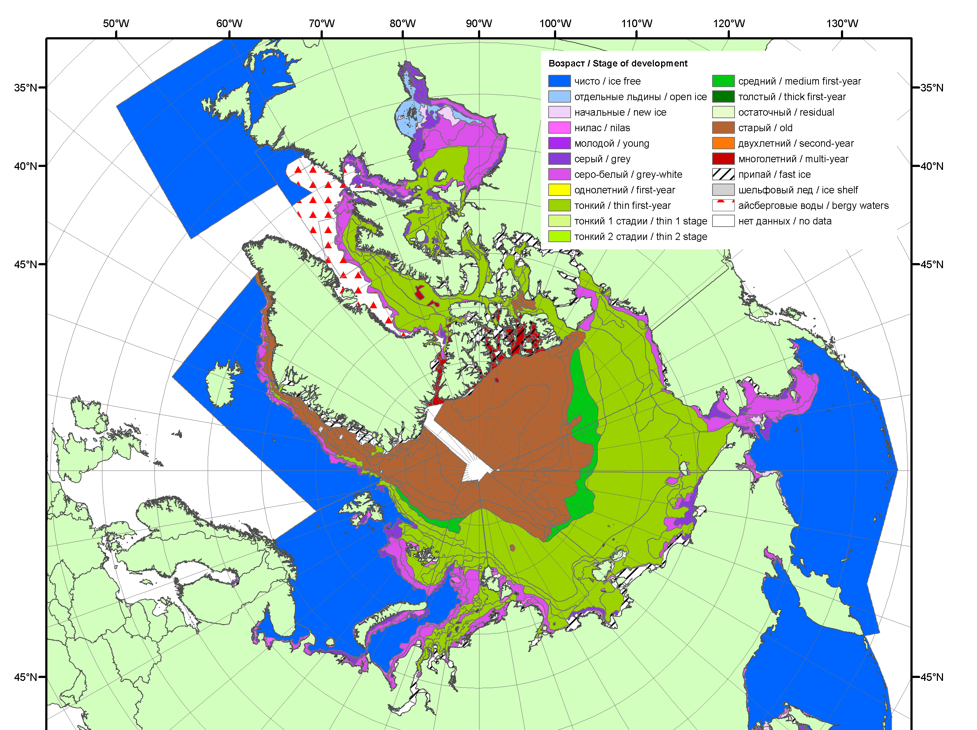 | 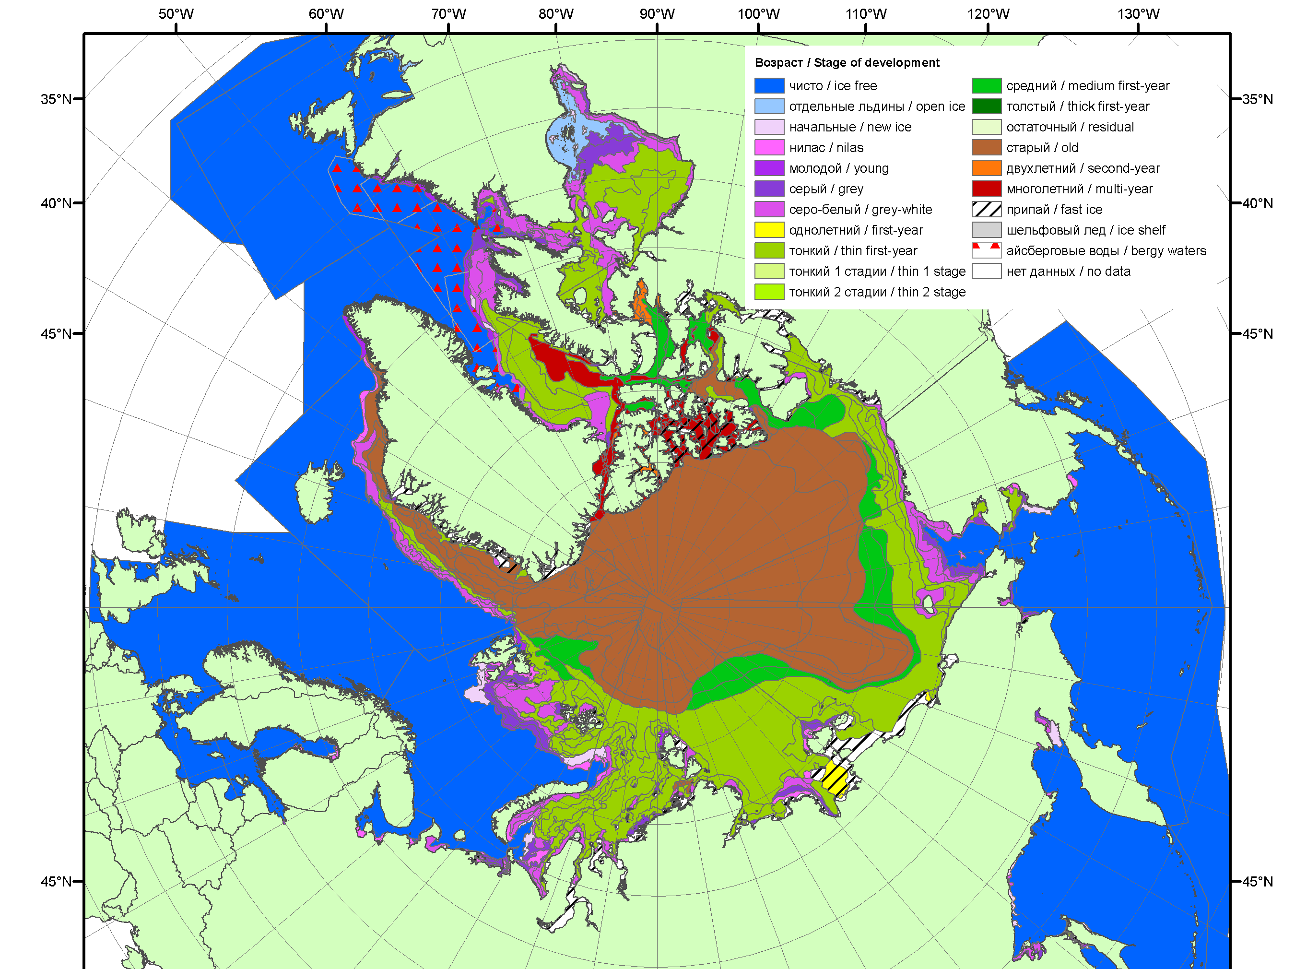
2011 | 2012 | 2013

Рисунок 3 – Обзорная ледовая карта СЛО за 08.12.2014 - 16.12.2014 г. и аналогичные периоды 2006-2013 гг. на основе ледового анализа ААНИИ, Канадской ледовой службы и Национального ледового центра США.

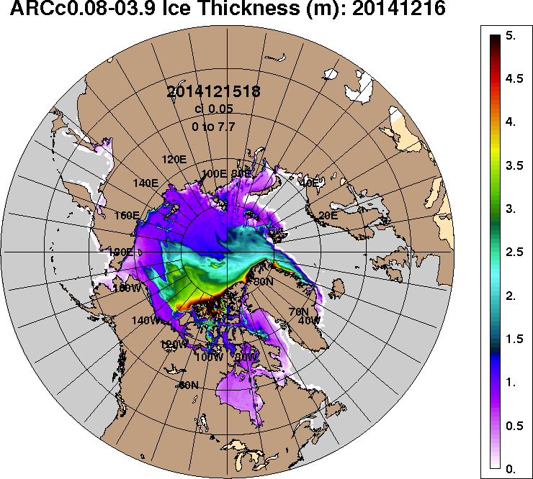 | 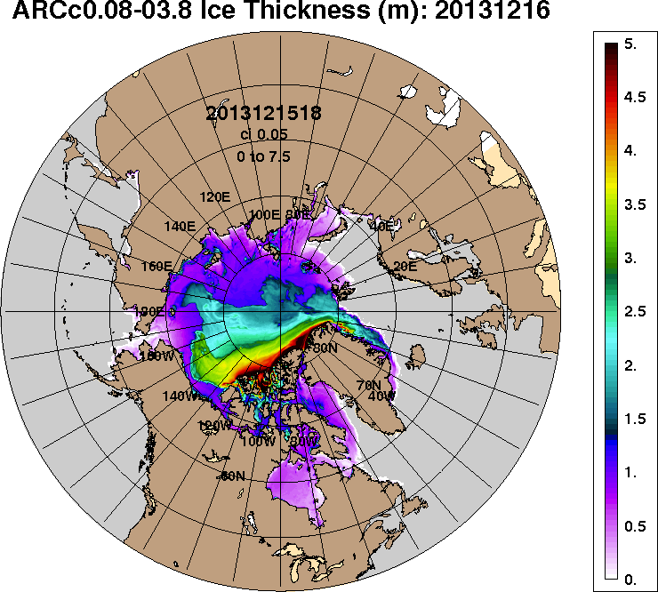
2014-12-16 | 2013-12-16
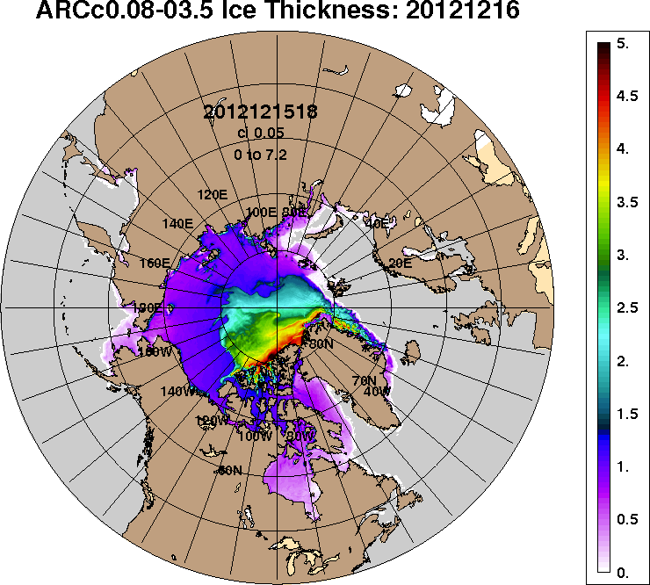 | 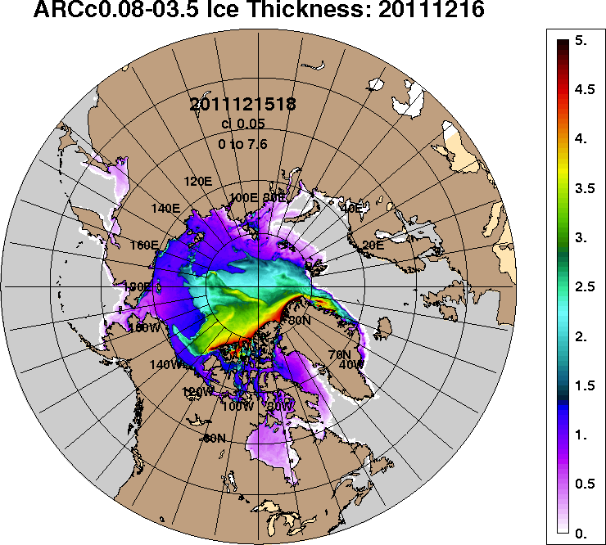
2012-12-16 | 2011-12-16
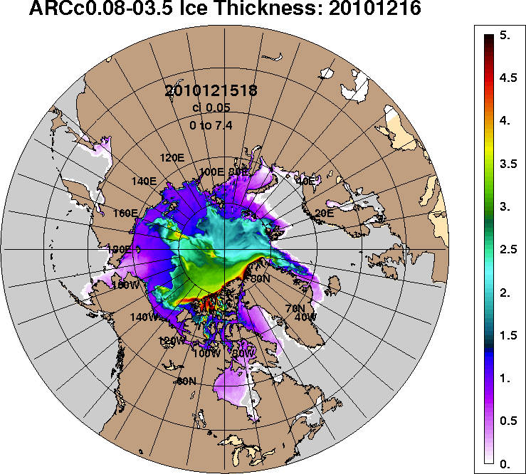
2010-12-16
Рисунок 4 – Поля распределения средневзвешенной толщины льда на основе совместной модели морского льда – океана ACNFS (HYCOM/NCODA/CICE) 16 декабря 2014 - 2010 гг.

Таблица 1 – Динамика изменения значений ледовитости по сравнению с предыдущей неделей для морей Северной полярной области за 08 – 14 декабря 2014 г. по данным наблюдений SSMR-SSM/I-SSMIS-AMSR2
Регион | Северная полярная область | Сектор 45°W-95°E | Сектор 95°E-170°W | Сектор 170°W-45°W | Моря СМП
Разность | 469.3 | -13.6 | 152.7 | 329.9 | 160.5
тыс.кв.км/сут. | 67.0 | -1.9 | 21.8 | 47.1 | 22.9

Таблица 2 - Медианные значения ледовитости для Северной полярной области ,3-х меридиональных секторов и моря СМП за текущие 30 и 7-дневные интервалы и её аномалии от 2009-2013 гг. и интервалов 2004-2014 гг. и 1978-2014 гг. по данным наблюдений SSMR-SSM/I-SSMIS-AMSR2, алгоритмы NASATEAM/BOOTSTRAP
Северная полярная область
Месяц | S, тыс. км² | Аномалии, тыс км²/%
 |  | 2009 г | 2010 г | 2011 г | 2012 г | 2013 г | 2004-2014гг | 1978-2014гг
15.11-14.12 | 11192.6 | 150.7 | 468.9 | 282.2 | 538.0 | 109.4 | 173.1 | -586.6
 |  | 1.4 | 4.4 | 2.6 | 5.0 | 1.0 | 1.6 | -5.0
08-14.12 | 12136.3 | 278.4 | 364.8 | 240.1 | 398.8 | 147.8 | 160.6 | -533.0
 |  | 2.3 | 3.1 | 2.0 | 3.4 | 1.2 | 1.3 | -4.2
Сектор 45°W-95°E (Гренландское - Карское моря)
Месяц | S, тыс. км² | Аномалии, тыс км²/%
 |  | 2009 г | 2010 г | 2011 г | 2012 г | 2013 г | 2004-2014гг | 1978-2014гг
15.11-14.12 | 2906.8 | 441.8 | 58.7 | 397.1 | 752.1 | 278.5 | 268.2 | -78.3
 |  | 17.9 | 2.1 | 15.8 | 34.9 | 10.6 | 10.2 | -2.6
08-14.12 | 2922.1 | 292.0 | -183.3 | 315.9 | 466.4 | -28.7 | 125.1 | -241.6
 |  | 11.1 | -5.9 | 12.1 | 19.0 | -1.0 | 4.5 | -7.6
Сектор 95°E-170°W (моря Лаптевых - Чукотское, Берингово, Охотское)
Месяц | S, тыс. км² | Аномалии, тыс км²/%
 |  | 2009 г | 2010 г | 2011 г | 2012 г | 2013 г | 2004-2014гг | 1978-2014гг
15.11-14.12 | 3287.9 | -321.1 | -147.6 | -243.1 | -207.7 | -152.1 | -171.3 | -281.9
 |  | -8.9 | -4.3 | -6.9 | -5.9 | -4.4 | -5.0 | -7.9
08-14.12 | 3502.1 | -260.9 | -73.7 | -306.1 | -77.1 | 2.7 | -123.7 | -259.1
 |  | -6.9 | -2.1 | -8.0 | -2.2 | 0.1 | -3.4 | -6.9
Сектор 170°W-45°W (море Бофорта и Канадская Арктика)
Месяц | S, тыс. км² | Аномалии, тыс км²/%
 |  | 2009 г | 2010 г | 2011 г | 2012 г | 2013 г | 2004-2014гг | 1978-2014гг
15.11-14.12 | 4997.7 | 30.0 | 557.7 | 128.1 | -6.4 | -17.1 | 76.1 | -226.5
 |  | 0.6 | 12.6 | 2.6 | -0.1 | -0.3 | 1.5 | -4.3
08-14.12 | 5711.7 | 246.8 | 621.5 | 229.9 | 9.2 | 173.5 | 159.0 | -32.6
 |  | 4.5 | 12.2 | 4.2 | 0.2 | 3.1 | 2.9 | -0.6
Моря СМП (моря Карское-Чукотское)
Месяц | S, тыс. км² | Аномалии, тыс км²/%
 |  | 2009 г | 2010 г | 2011 г | 2012 г | 2013 г | 2004-2014гг | 1978-2014гг
15.11-14.12 | 2729.8 | -107.1 | -76.5 | 32.5 | 97.8 | -73.7 | -31.7 | -164.2
 |  | -3.8 | -2.7 | 1.2 | 3.7 | -2.6 | -1.1 | -5.7
08-14.12 | 2947.4 | -32.6 | -43.4 | 165.2 | 171.2 | 63.3 | 49.1 | -29.7
 |  | -1.1 | -1.5 | 5.9 | 6.2 | 2.2 | 1.7 | -1.0

Таблица 3 – Экстремальные и средние значения ледовитости для Северной полярной области, 3 меридиональных секторов и моря СМП за текущий 7-дневный интервал по данным наблюдений SSMR-SSM/I-SSMIS-AMSR2, алгоритмы NASATEAM/BOOTSTRAP
Северная полярная область
Месяц | Минимальное знач. | Максимальное знач. | Среднее знач. | Медиана
08-14.12 | 11432.8  08.12.2010 | 13753.1  14.12.1988 | 12669.4 | 12739.4
Сектор 45°W-95°E (Гренландское - Карское моря)
Месяц | Минимальное знач. | Максимальное знач. | Среднее знач. | Медиана
08-14.12 | 2415.1  14.12.2012 | 3914.5  14.12.1980 | 3163.7 | 3174.9
Сектор 95°E-170°W (моря Лаптевых - Чукотское, Берингово, Охотское)
Месяц | Минимальное знач. | Максимальное знач. | Среднее знач. | Медиана
08-14.12 | 3241.2  08.12.2007 | 4217.1  14.12.1998 | 3761.3 | 3744.7
Сектор 170°W-45°W (море Бофорта и Канадская Арктика)
Месяц | Минимальное знач. | Максимальное знач. | Среднее знач. | Медиана
08-14.12 | 4853.4  08.12.2010 | 6249.4  14.12.1992 | 5744.4 | 5762.5
Моря СМП (моря Карское-Чукотское)
Месяц | Минимальное знач. | Максимальное знач. | Среднее знач. | Медиана
08-14.12 | 2607.5  08.12.2007 | 3025.9  08.12.1979 | 2977.2 | 3023.3

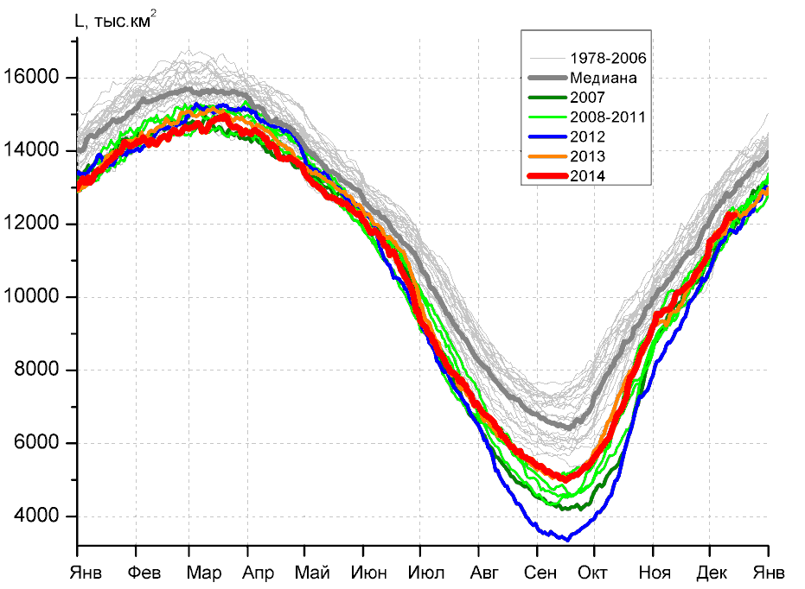 | 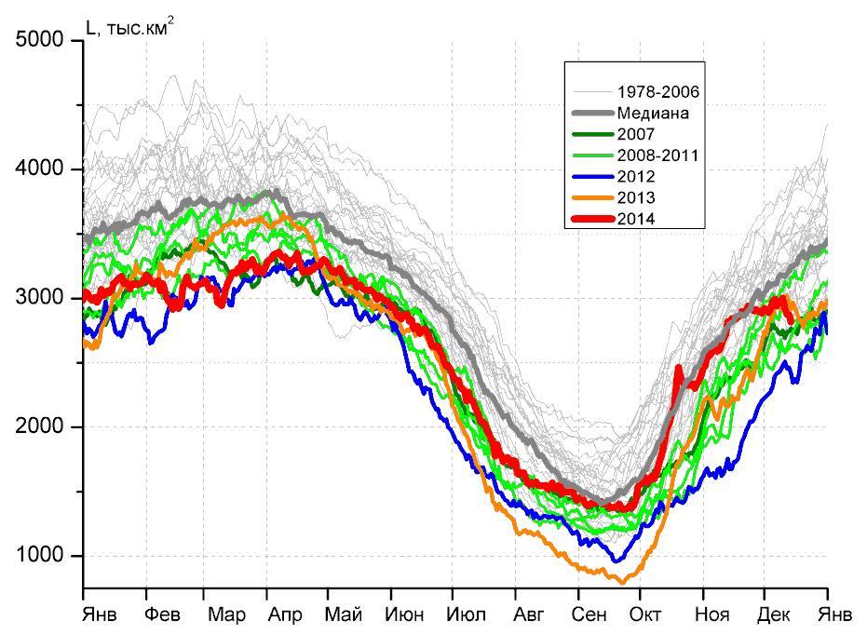
а) | б)
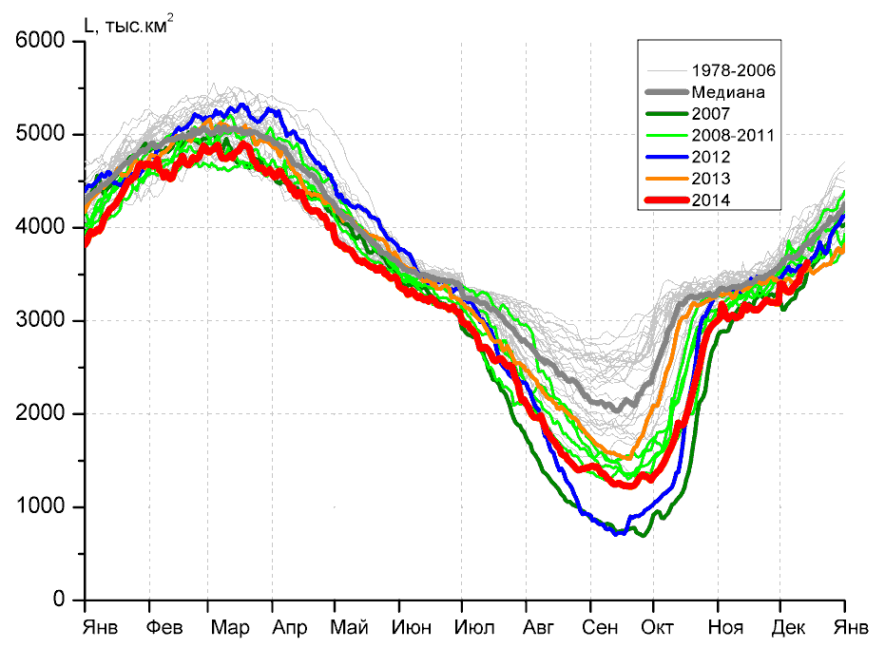 | 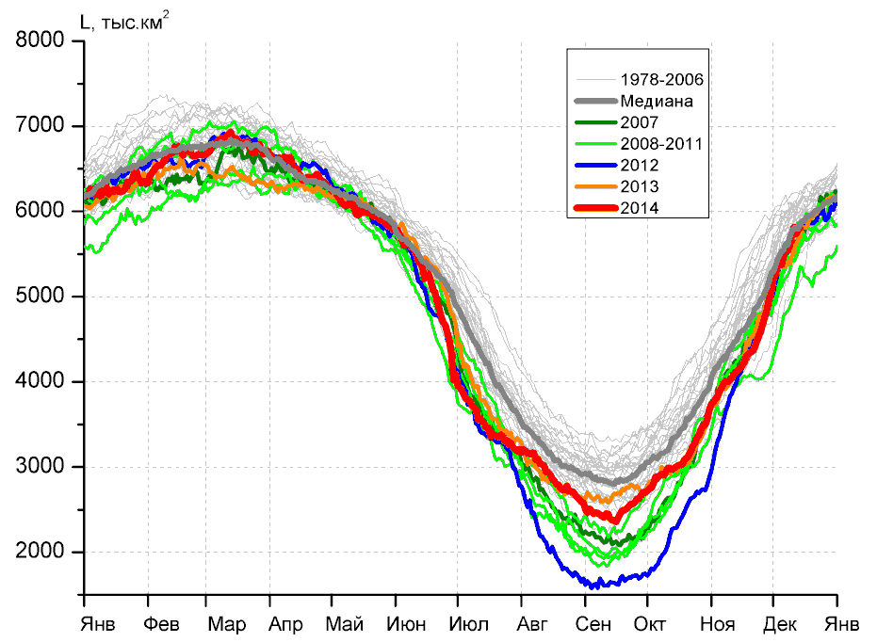
в) | г)
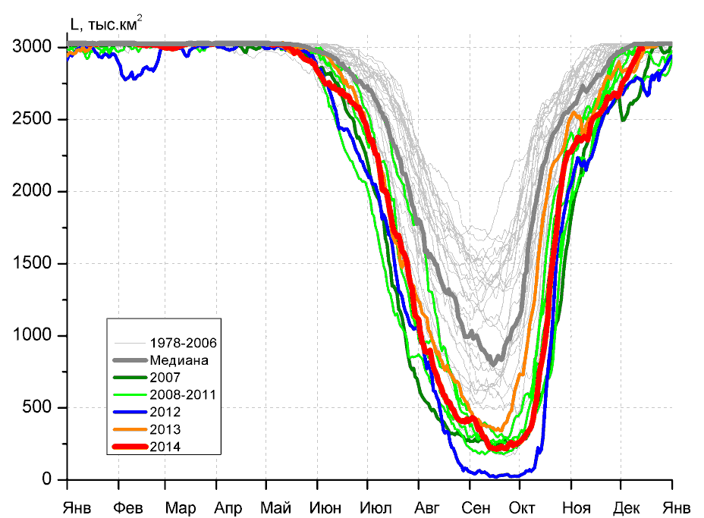
д)

Рисунок 5 – Ежедневные оценки сезонного хода ледовитости для Северной Полярной Области и трех меридиональных секторов за период 26.10.1978 - 14.12.2014 по годам на основе расчетов по данным SSMR-SSM/I-SSMIS-AMSR2, алгоритмы NASATEAM/BOOTSTRAP: а) Северная полярная область, б) сектор 45°W-95°E (Гренландское – Карское моря), в) сектор 95°E-170°W (моря Лаптевых – Чукотское и Берингово, Охотское), г) сектор 170°W-45°W (море Бофорта и Канадская Арктика), д) Северный морской путь (Карское - Чукотское моря).

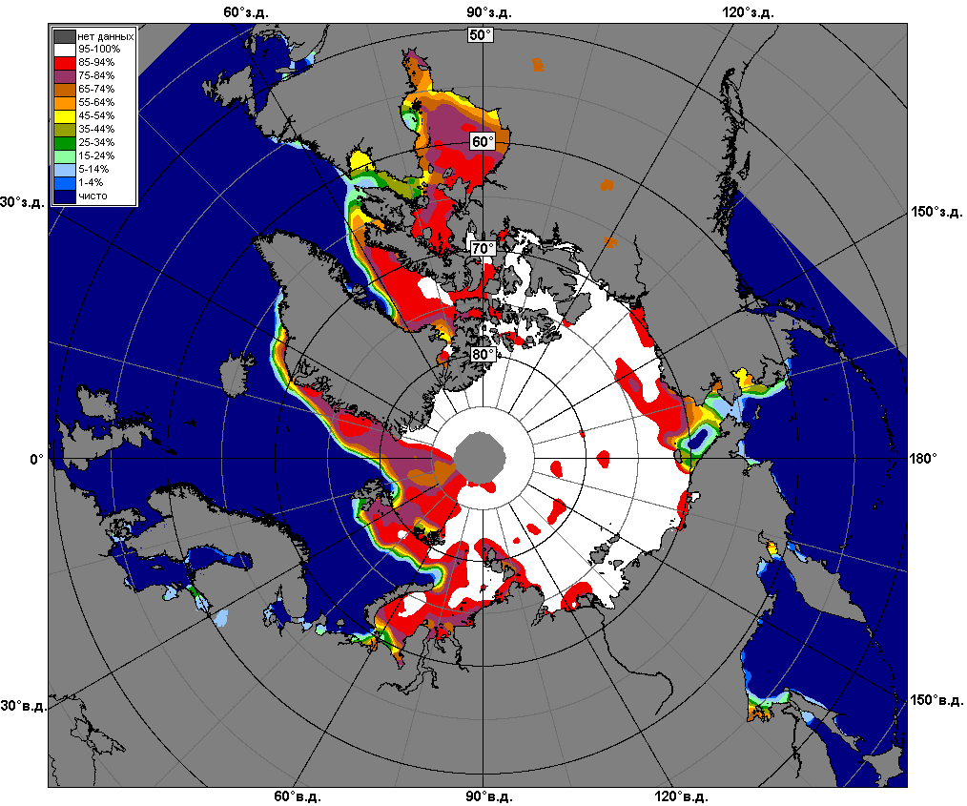 | 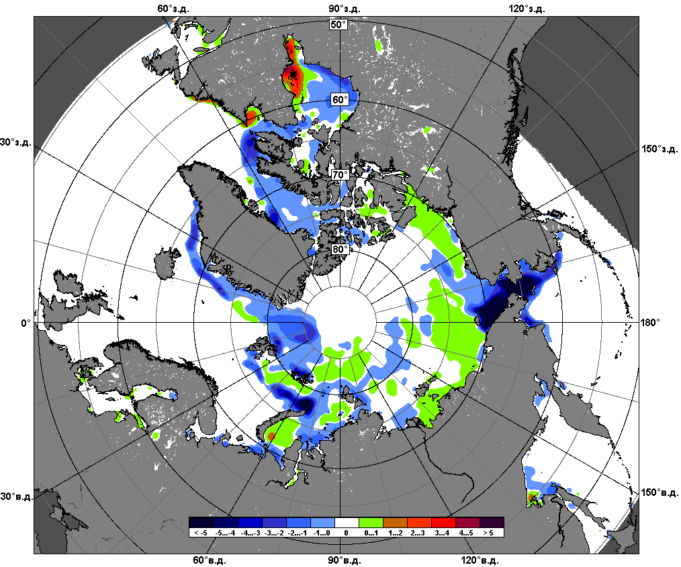 | 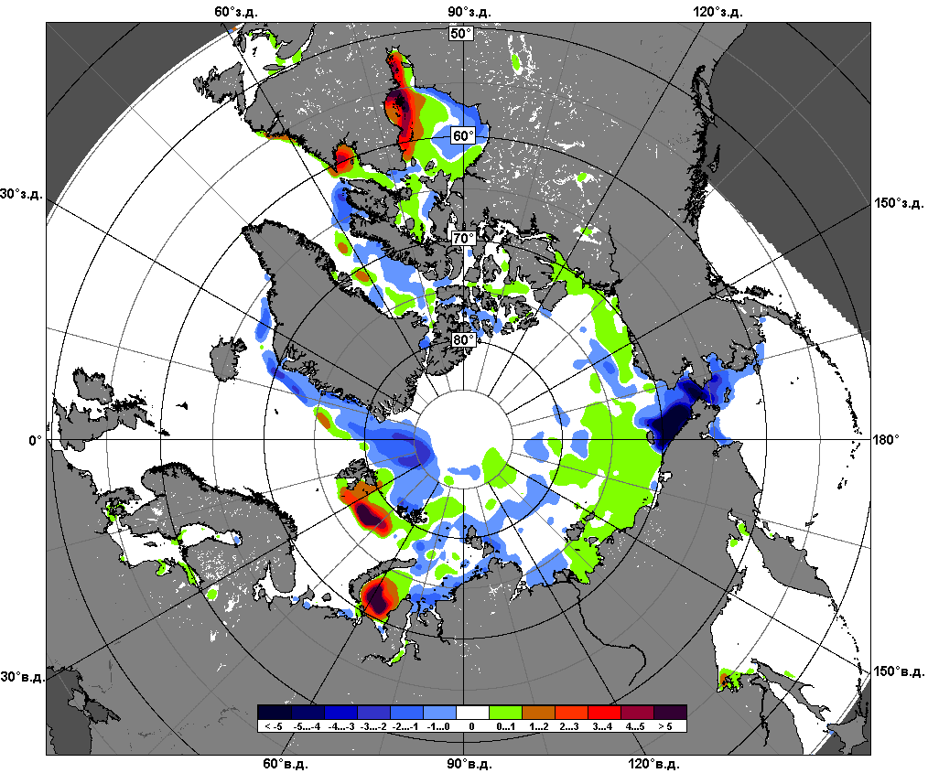
 | 08.12 – 14.12
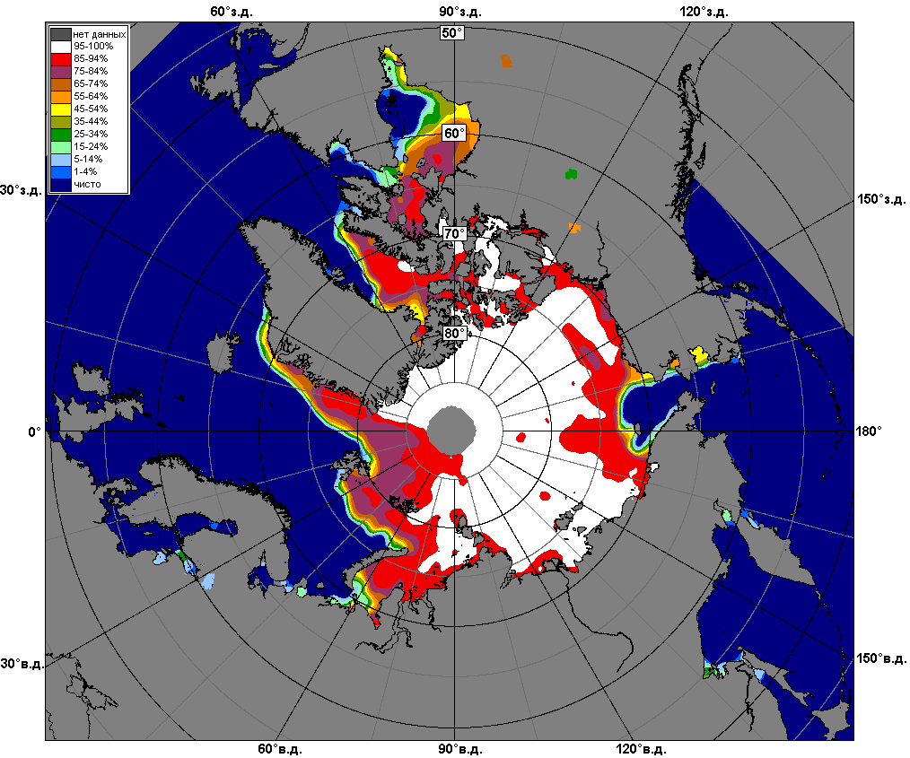 | 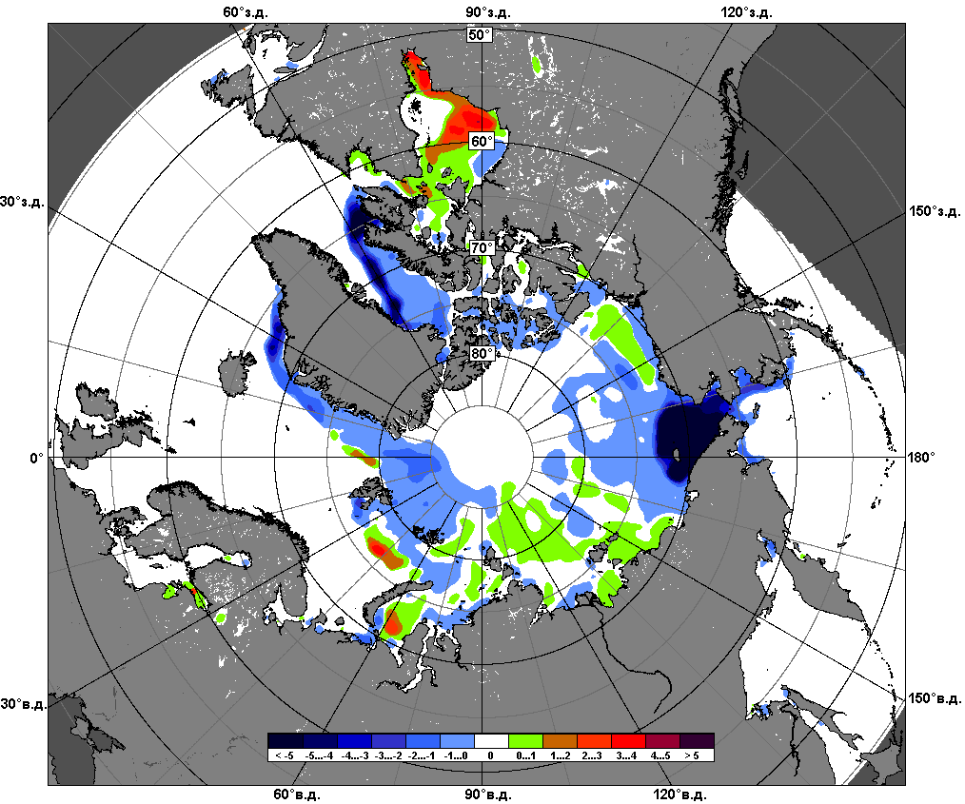 | 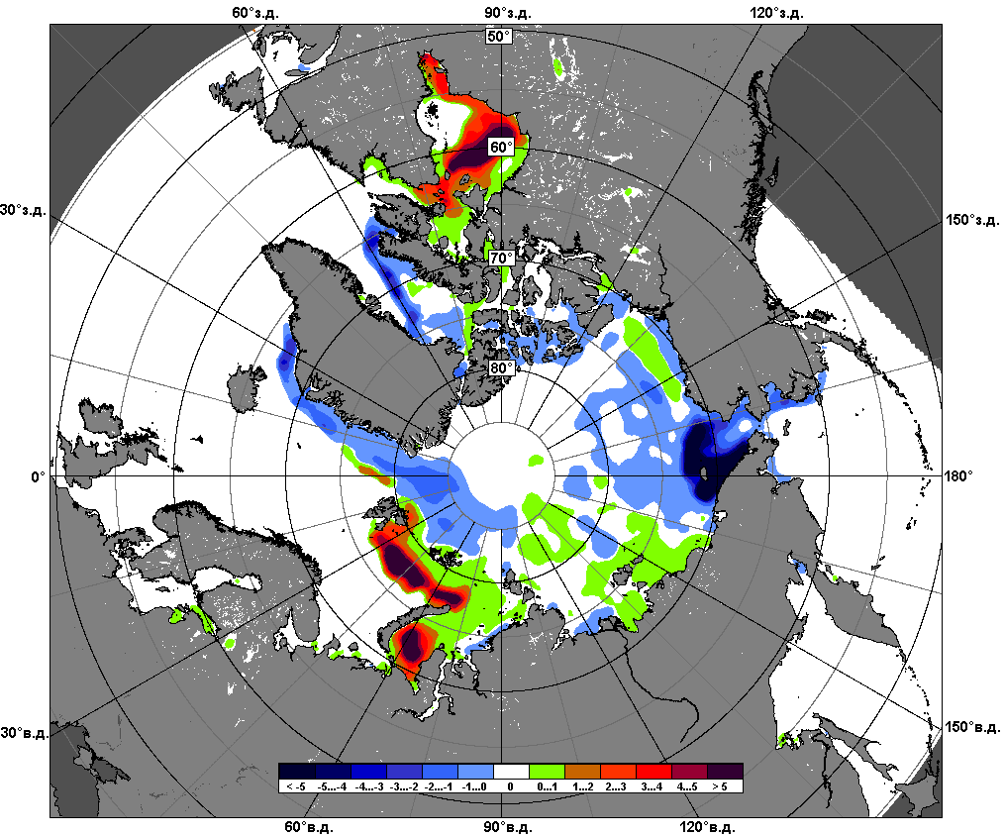
 | 15.11 – 14.12

Рисунок 6 – Медианные распределения сплоченности льда за текущие 7 и 30-дневные промежутки и её разности относительно медианного распределения за те же месяца за периоды 1979-2014 (центр) и 2004-2014 гг. (справа) на основе расчетов по данным SSMR-SSM/I-SSMIS-AMSR2, алгоритмы NASATEAM/BOOTSTRAP.

Южный океан

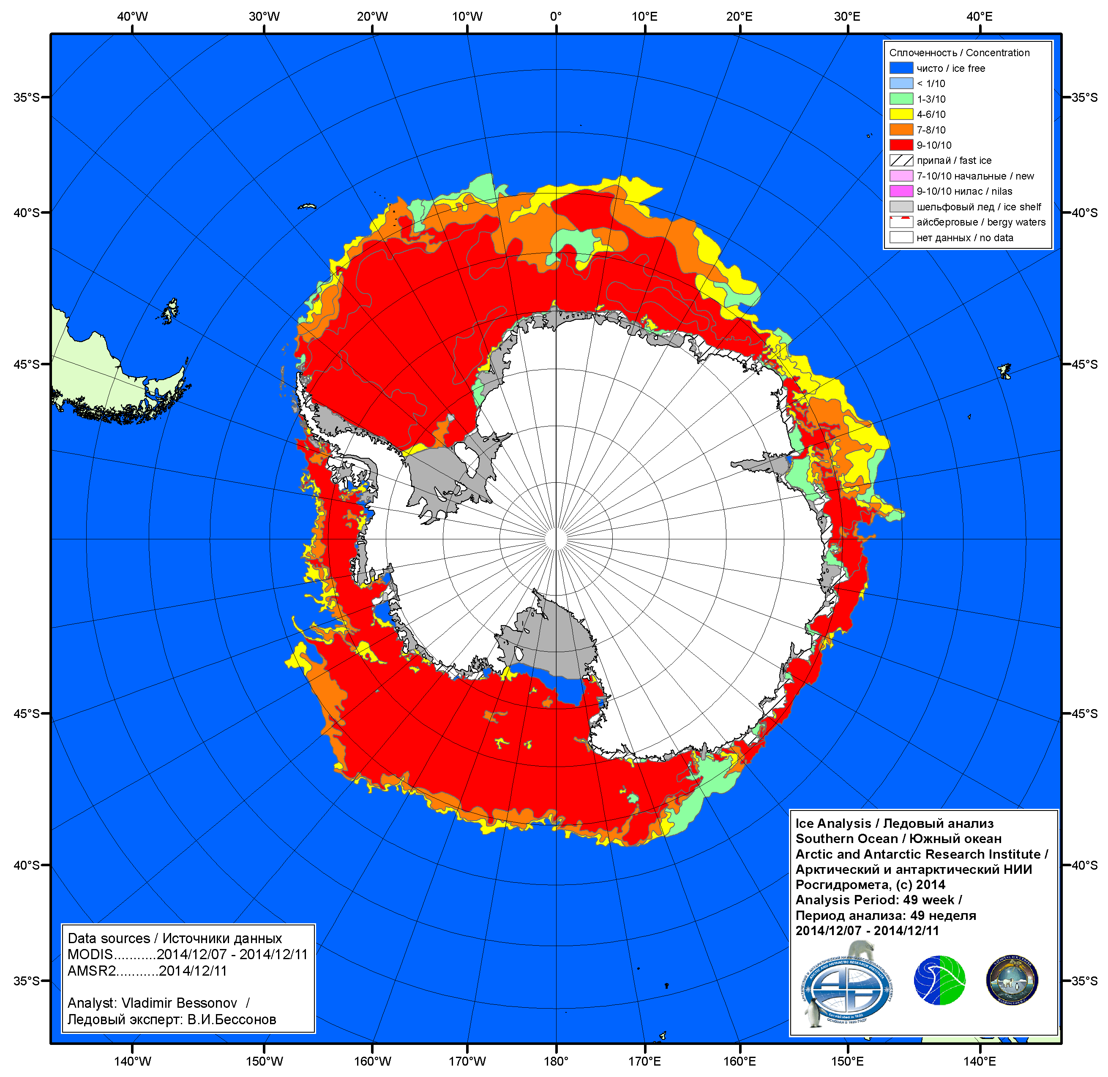

Рисунок 7а – Ледовая карта ААНИИ Южного океана за 07-11.12.2014.

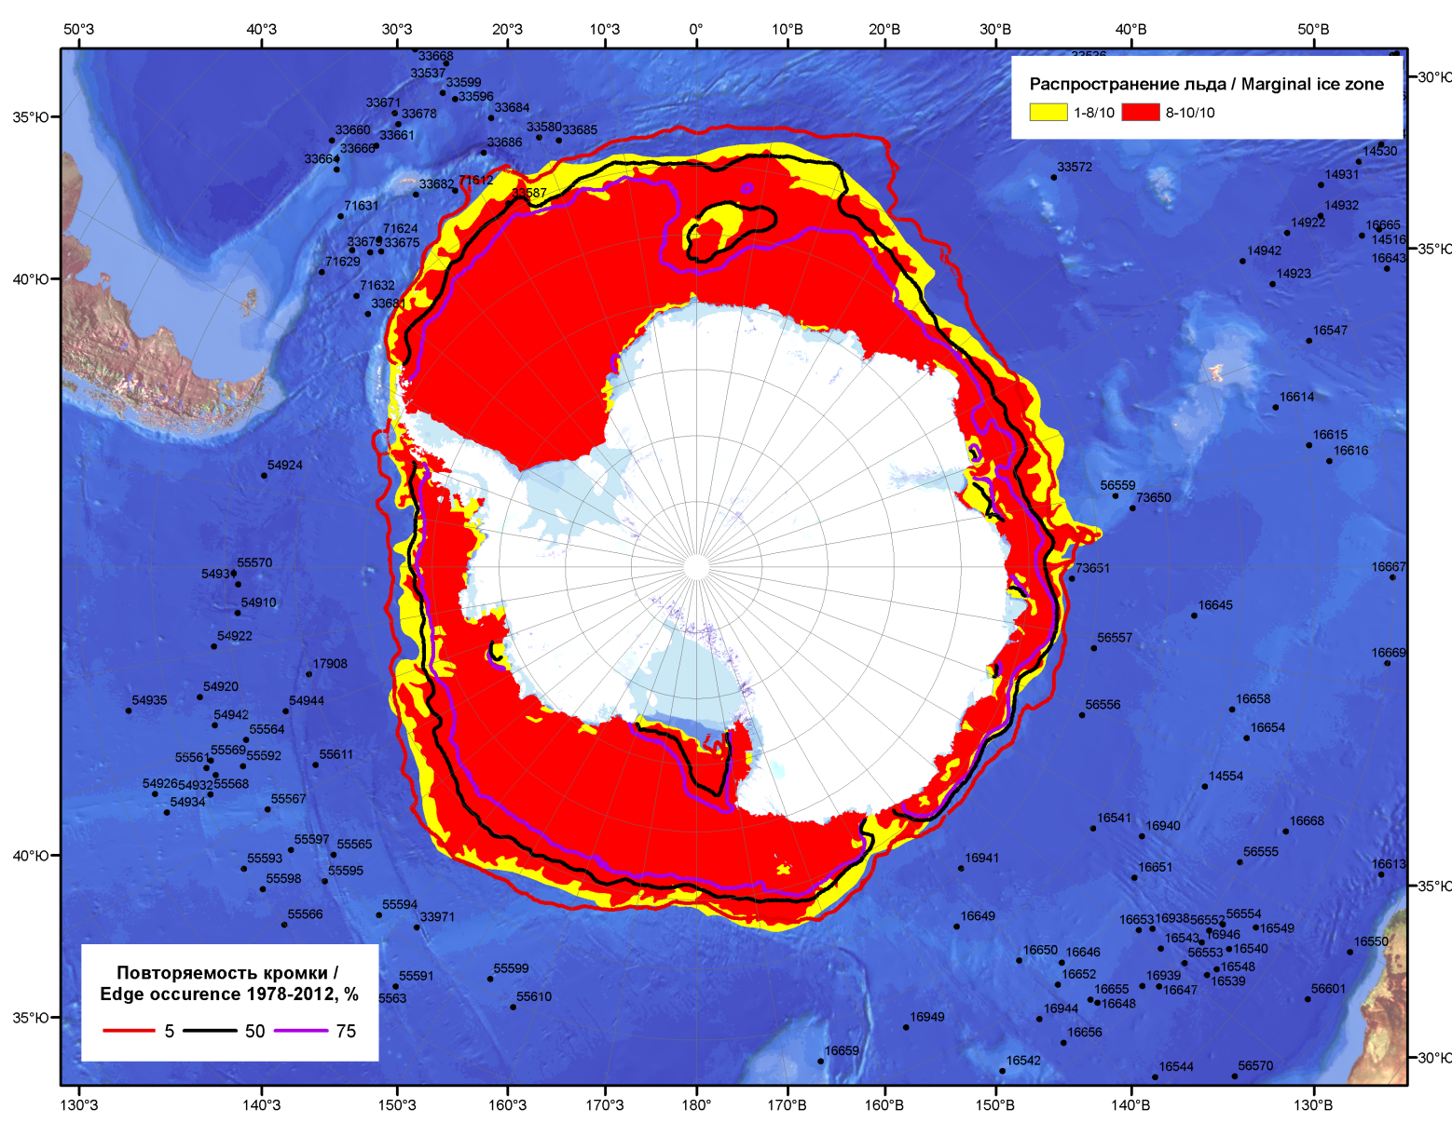

Рисунок 7б – Положение кромки льда и зон разреженных (<8/10) и сплоченных (≥8/10) льдов Южного океана за 15.12.2014 г. на основе ледового анализа Национального Ледового Центра США, положение метеорологический дрейфующих буев IABP и Argos на 16.12.2014T1200+00 и повторяемость кромки за 11-15.12 за период 1979-2012 гг. по наблюдениям SSMR-SSM/I-SSMIS (алгоритм NASATEAM)

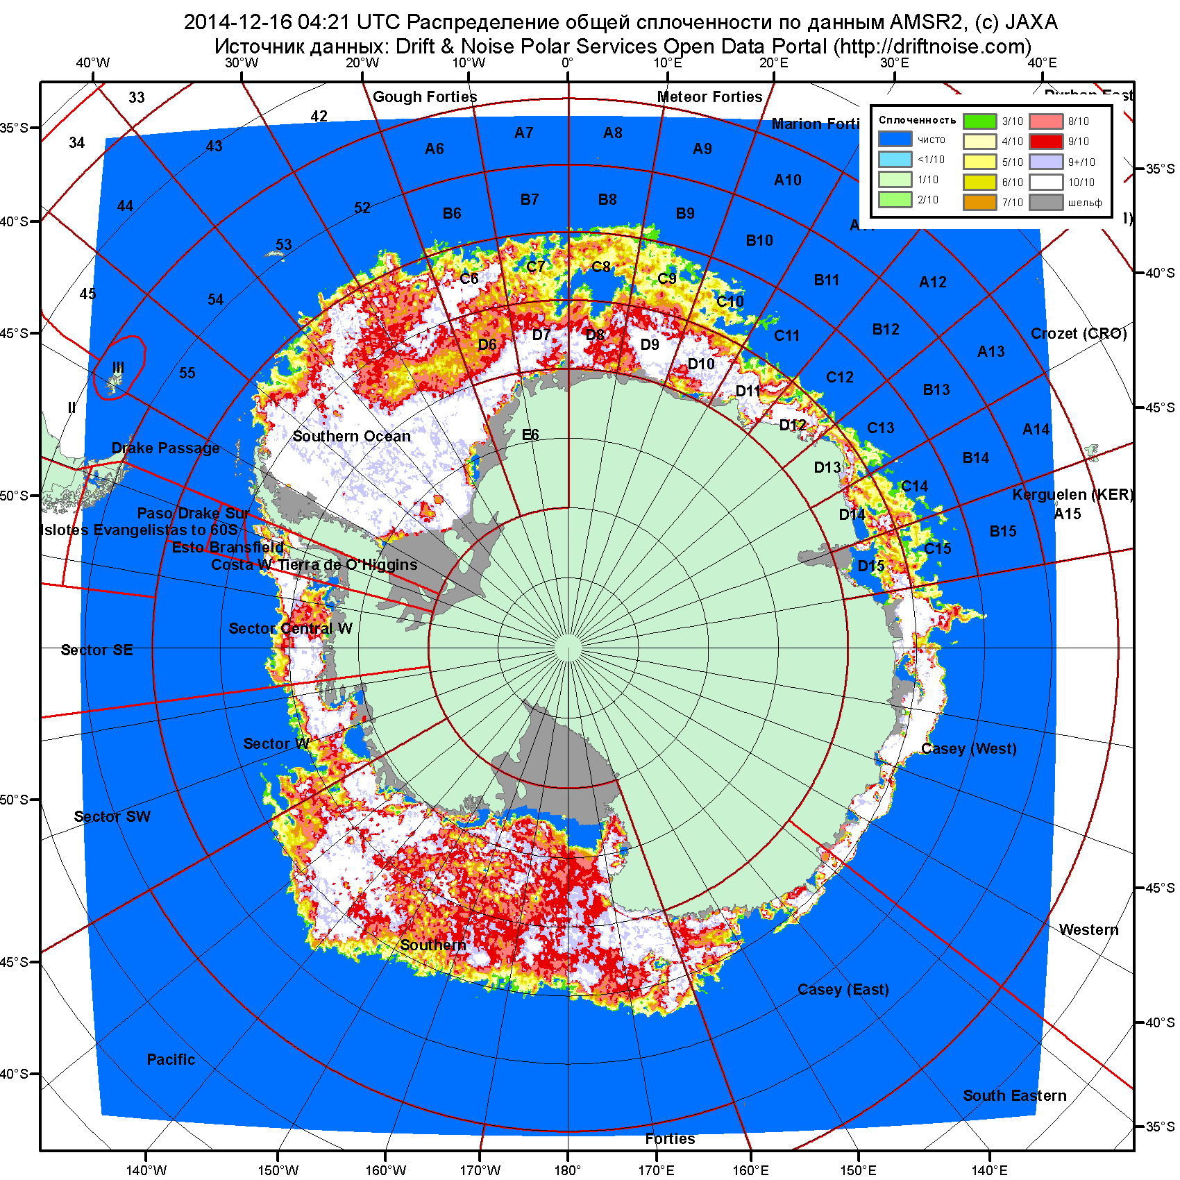

Рисунок 7в – Общая сплоченность морского льда Южного океана по данным AMSR2 на 16.12.2014 04:21UTC и границы районов ГМССБ МЕТЗОН VI, VII, X, XIV и XV.

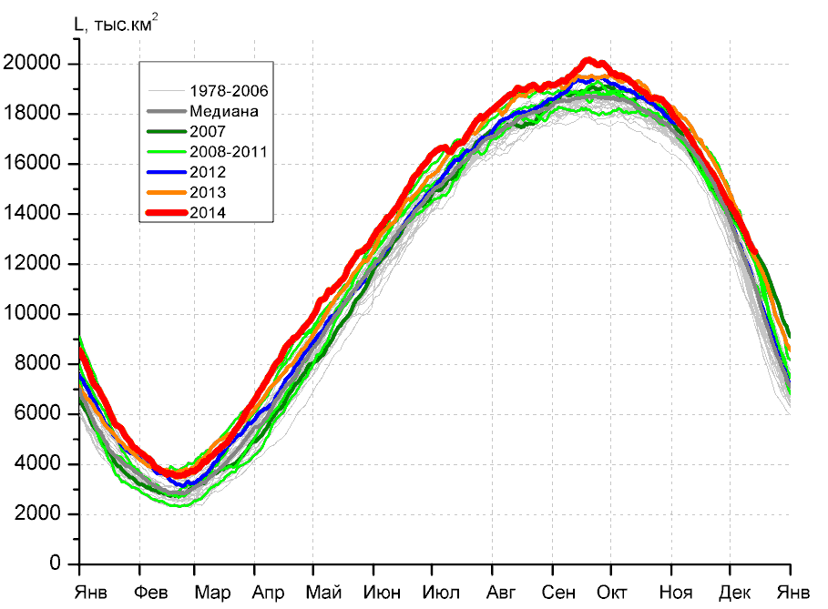 | 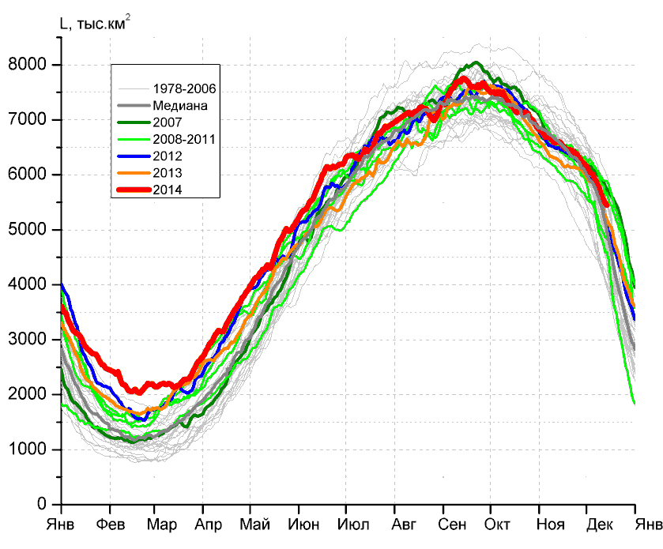
а) | б)
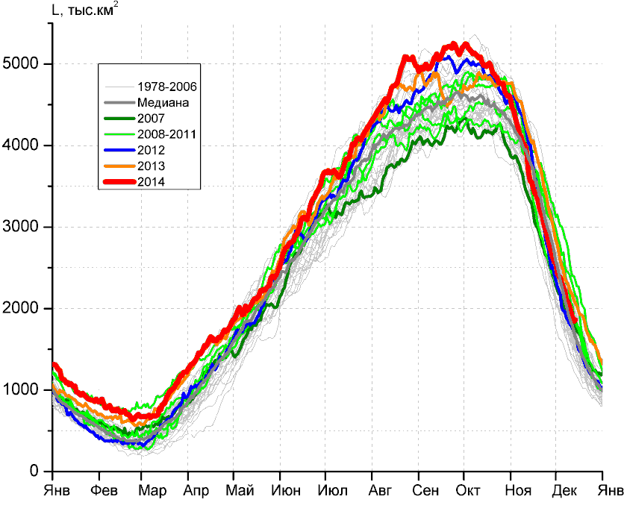 | 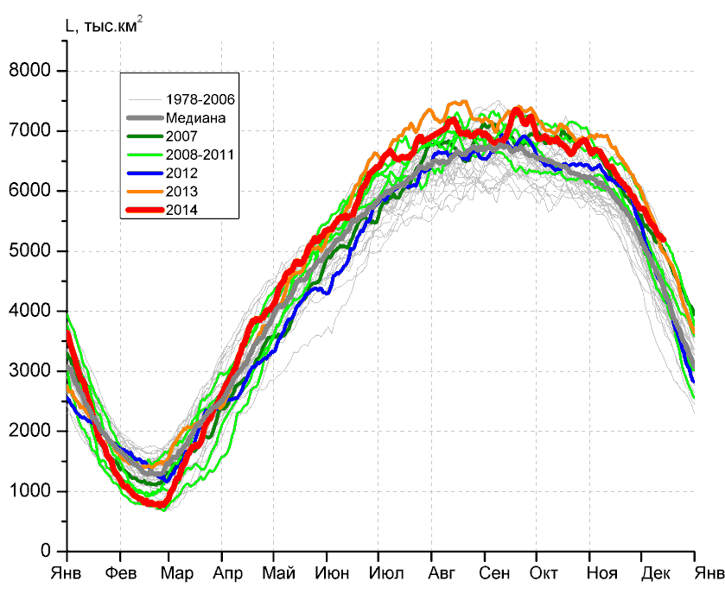
в) | г)

Рисунок 8 – Ежедневные оценки сезонного хода ледовитости Южного Океана и меридиональных секторов за период 26.10.1978 – 14.12.2014 по годам на основе расчетов по данным SSMR-SSM/I-SSMIS-AMSR2, алгоритм NASATEAM/BOOTSTRAP: а) Южный Океан, б) Атлантический сектор (60°W-30°E, море Уэдделла), в) Индоокеанский сектор (30°E-150°E, моря Космонавтов, Содружества, Моусона), г) Тихоокеанский сектор (150°E-60°W, моря Росса, Беллинсгаузена)

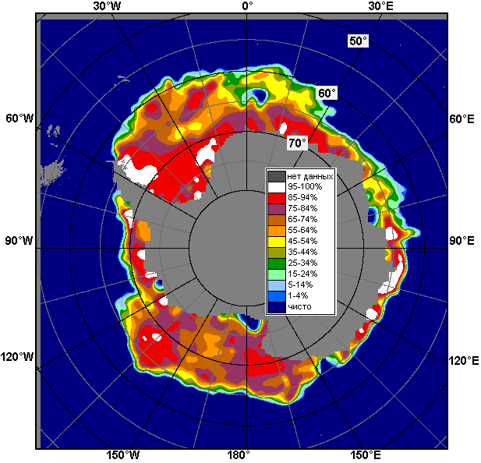 | 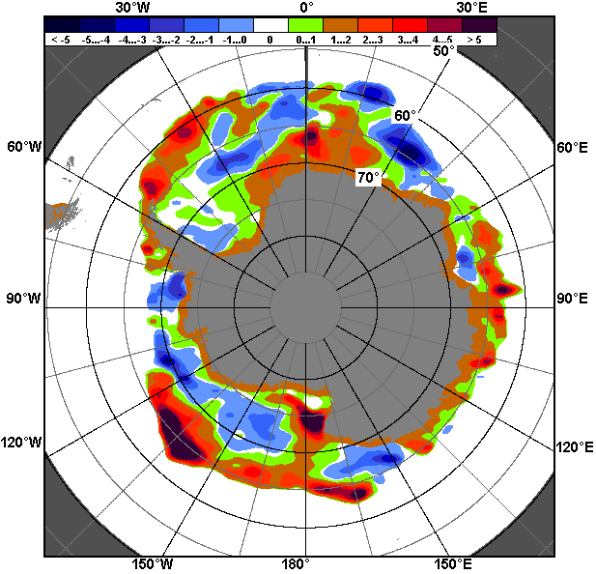 | 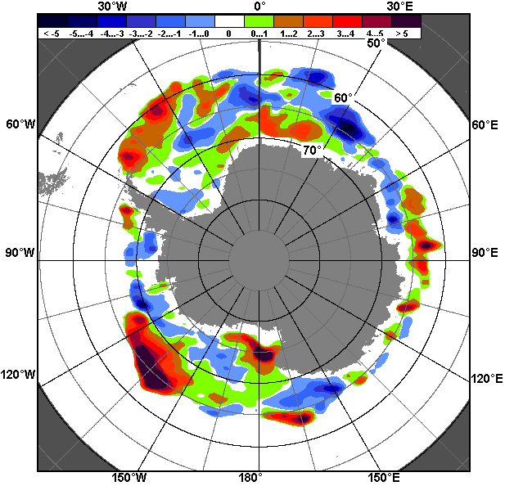
08.12 – 14.12
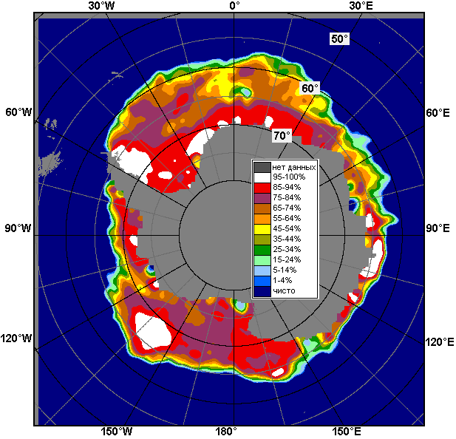 | 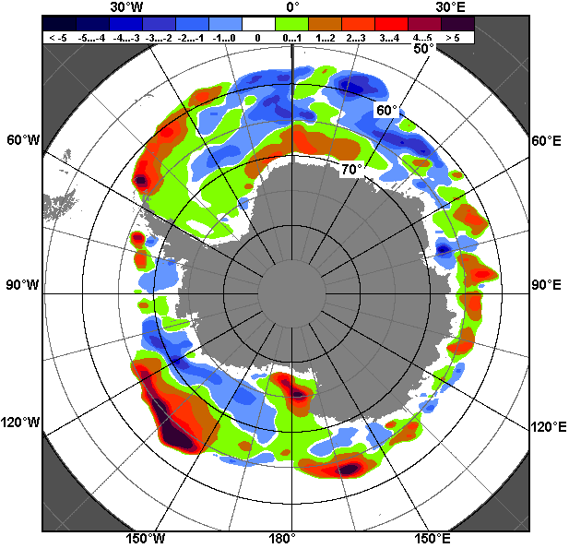 | 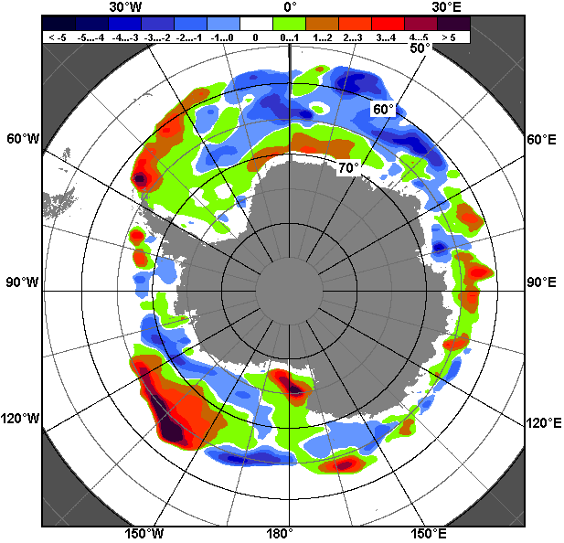
15.11 – 14.12

Рисунок 9 – Медианные распределения общей сплоченности льда за текущие 7 и 30-дневные промежутки (слева) и её разности относительно медианного распределения за тот же месяц за периоды 1978-2014 (центр) и 2004-2014 гг. (справа) на основе расчетов по данным SSMR-SSM/I-SSMIS-AMSR2, алгоритм NASATEAM/BOOTSTRAP

Таблица 4 – Динамика изменения значений ледовитости по сравнению с предыдущей неделей для морей Южного океана за 08 – 14 декабря 2014 г. по данным наблюдений SSMR-SSM/I-SSMIS
Регион | Южный Океан | Атлантический сектор | Индоокеанский сектор | Тихоокеанский сектор
Разность | -1099.2 | -401.5 | -394.1 | -303.7
тыс.кв.км/сут. | -157.0 | -57.4 | -56.3 | -43.4

Таблица 5 - Медианные значения ледовитости для Южного океана и 3 меридиональных секторов за текущие 30 и 7-дневные интервалы и её аномалии от 2009-2013 гг. и интервалов 2004-2014 гг. и 1978-2014 гг. по данным наблюдений SSMR-SSM/I-SSMIS-AMSR2, алгоритм NASATEAM/BOOTSTRAP
Южный Океан
Месяц | S, тыс. км² | Аномалии, тыс км²/%
 |  | 2009 г | 2010 г | 2011 г | 2012 г | 2013 г | 2004-2014гг | 1978-2014гг
15.11-14.12 | 14546.1 | 720.3 | -409.6 | 530.7 | 551.4 | -352.2 | 310.0 | 659.4
 |  | 5.2 | -2.7 | 3.8 | 3.9 | -2.4 | 2.2 | 4.7
08-14.12 | 12890.7 | 1133.9 | 163.8 | 364.3 | 1133.9 | 42.2 | 714.5 | 1158.2
 |  | 9.6 | 1.3 | 2.9 | 9.6 | 0.3 | 5.9 | 9.9
Атлантический сектор (60°W-30°E, море Уэдделла)
Месяц | S, тыс. км² | Аномалии, тыс км²/%
 |  | 2009 г | 2010 г | 2011 г | 2012 г | 2013 г | 2004-2014гг | 1978-2014гг
15.11-14.12 | 6130.8 | 567.6 | 386.8 | -65.8 | 125.7 | 229.9 | 102.1 | 177.3
 |  | 10.2 | 6.7 | -1.1 | 2.1 | 3.9 | 1.7 | 3.0
08-14.12 | 5625.9 | 597.4 | 793.0 | -212.6 | 205.9 | 211.0 | 202.0 | 361.6
 |  | 11.9 | 16.4 | -3.6 | 3.8 | 3.9 | 3.7 | 6.9
Индоокеанский сектор (30°E-150°E, моря Космонавтов, Содружества, Моусона)
Месяц | S, тыс. км² | Аномалии, тыс км²/%
 |  | 2009 г | 2010 г | 2011 г | 2012 г | 2013 г | 2004-2014гг | 1978-2014гг
15.11-14.12 | 2650.6 | -388.7 | -598.0 | 177.9 | 84.6 | -361.4 | -136.4 | -19.7
 |  | -12.8 | -18.4 | 7.2 | 3.3 | -12.0 | -4.9 | -0.7
08-14.12 | 1969.7 | -387.8 | -566.0 | 38.5 | 187.5 | -235.1 | -43.5 | 97.5
 |  | -16.5 | -22.3 | 2.0 | 10.5 | -10.7 | -2.2 | 5.2
Тихоокеанский сектор (150°E-60°W, моря Росса, Беллинсгаузена)
Месяц | S, тыс. км² | Аномалии, тыс км²/%
 |  | 2009 г | 2010 г | 2011 г | 2012 г | 2013 г | 2004-2014гг | 1978-2014гг
15.11-14.12 | 5764.7 | 541.3 | -198.5 | 418.6 | 346.2 | -220.7 | 344.7 | 501.9
 |  | 10.4 | -3.3 | 7.8 | 6.4 | -3.7 | 6.4 | 9.5
08-14.12 | 5295.0 | 924.2 | -63.3 | 538.4 | 740.4 | 66.1 | 555.9 | 699.0
 |  | 21.1 | -1.2 | 11.3 | 16.3 | 1.3 | 11.7 | 15.2
Таблица 6 – Экстремальные и средние значения ледовитости для Южного океана и 3 меридиональных секторов за текущий 7-дневный интервал по данным наблюдений SSMR-SSM/I-SSMIS-AMSR2, алгоритм NASATEAM/BOOTSTRAP
Южный Океан
Месяц | Минимальное знач. | Максимальное знач. | Среднее знач. | Медиана
08-14.12 | 9515.8  14.12.1982 | 13521.9  08.12.2013 | 11732.5 | 11765.2
Атлантический сектор (60°W-30°E, море Уэдделла)
Месяц | Минимальное знач. | Максимальное знач. | Среднее знач. | Медиана
08-14.12 | 3942.1  14.12.1982 | 6392.2  09.12.2002 | 5264.3 | 5330.7
Индоокеанский сектор (30°E-150°E, моря Космонавтов, Содружества, Моусона)
Месяц | Минимальное знач. | Максимальное знач. | Среднее знач. | Медиана
08-14.12 | 1199.1  14.12.1986 | 2817.7  08.12.2010 | 1872.2 | 1847.0
Тихоокеанский сектор (150°E-60°W, моря Росса, Беллинсгаузена)
Месяц | Минимальное знач. | Максимальное знач. | Среднее знач. | Медиана
08-14.12 | 3244.9  14.12.1979 | 5692.6  08.12.1998 | 4595.9 | 4606.9

Приложение 1 – Статистические значения ледовитостей по отдельным акваториям Северной Полярной Области и Южного океана

Таблица 7 – Средние, аномалии среднего и экстремальные значения ледовитостей для Северной полярной области и её отдельных акваторий за текущие 7-дневный (неделя) и 30-дневный промежутки времени по данным наблюдений SSMR-SSM/I-SSMIS-AMSR2, алгоритм NASATEAM/BOOTSTRAP за период 1978-2014 гг.
08-14.12
Регион | S, тыс. км² | Аномалии, тыс км²/% |  |  |  |  |  |  | 1978-2014гг
 |  | 2009 г | 2010 г | 2011 г | 2012 г | 2013 г | 2004-2014гг | 1978-2014гг | Минимум дата | Максимум дата | Среднее | Медиана
Сев. полярная область | 12136.3 | 278.4 | 364.8 | 240.1 | 398.8 | 147.8 | 160.6 | -533.0 | 11432.8  08.12.2010 | 13753.1  14.12.1988 | 12669.4 | 12739.4
 |  | 2.3 | 3.1 | 2.0 | 3.4 | 1.2 | 1.3 | -4.2
Сектор 45°W-95°E | 2922.1 | 292.0 | -183.3 | 315.9 | 466.4 | -28.7 | 125.1 | -241.6 | 2415.1  14.12.2012 | 3914.5  14.12.1980 | 3163.7 | 3174.9
 |  | 11.1 | -5.9 | 12.1 | 19.0 | -1.0 | 4.5 | -7.6
Гренландское море | 601.0 | 52.9 | -53.8 | -18.3 | -11.1 | -83.8 | -10.7 | -92.0 | 486.8  08.12.2002 | 1042.8  11.12.1988 | 693.0 | 648.1
 |  | 9.7 | -8.2 | -3.0 | -1.8 | -12.2 | -1.7 | -13.3
Баренцево море | 418.0 | 138.6 | -70.6 | 110.5 | 194.1 | 32.9 | 60.8 | -133.3 | 182.8  14.12.2012 | 910.7  13.12.1978 | 551.2 | 571.5
 |  | 49.6 | -14.4 | 36.0 | 86.7 | 8.6 | 17.0 | -24.2
Карское море | 829.0 | 35.7 | 13.5 | 233.4 | 239.5 | 36.0 | 69.3 | 23.5 | 577.7  14.12.2012 | 839.2  08.12.1978 | 805.5 | 838.6
 |  | 4.5 | 1.7 | 39.2 | 40.6 | 4.5 | 9.1 | 2.9
Сектор 95°E-170°W | 3502.1 | -260.9 | -73.7 | -306.1 | -77.1 | 2.7 | -123.7 | -259.1 | 3241.2  08.12.2007 | 4217.1  14.12.1998 | 3761.3 | 3744.7
 |  | -6.9 | -2.1 | -8.0 | -2.2 | 0.1 | -3.4 | -6.9
Море Лаптевых | 674.3 | 0.0 | 0.0 | 0.1 | 0.0 | 0.0 | 0.0 | 0.0 | 673.0  09.12.1991 | 674.3  08.12.1978 | 674.3 | 674.3
 |  | 0.0 | 0.0 | 0.0 | 0.0 | 0.0 | 0.0 | 0.0
Восточно-Сибирское море | 913.7 | -1.4 | -1.4 | -1.4 | -1.4 | -1.4 | -0.5 | -1.1 | 888.8  08.12.2007 | 915.1  08.12.1978 | 914.8 | 915.1
 |  | -0.1 | -0.1 | -0.1 | -0.1 | -0.1 | -0.1 | -0.1
Чукотское море | 530.4 | -66.9 | -55.5 | -66.9 | -66.9 | 28.7 | -19.7 | -52.2 | 283.3  08.12.2007 | 597.3  08.12.1979 | 582.6 | 597.3
 |  | -11.2 | -9.5 | -11.2 | -11.2 | 5.7 | -3.6 | -9.0
Берингово море | 114.8 | -201.4 | -33.4 | -169.7 | -251.4 | 31.6 | -119.8 | -186.3 | 53.4  08.12.2013 | 640.4  14.12.1988 | 301.1 | 297.5
 |  | -63.7 | -22.5 | -59.6 | -68.6 | 37.9 | -51.1 | -61.9
Сектор 170°W-45°W | 5711.7 | 246.8 | 621.5 | 229.9 | 9.2 | 173.5 | 159.0 | -32.6 | 4853.4  08.12.2010 | 6249.4  14.12.1992 | 5744.4 | 5762.5
 |  | 4.5 | 12.2 | 4.2 | 0.2 | 3.1 | 2.9 | -0.6
Море Бофорта | 486.6 | 0.0 | 0.0 | 0.0 | 0.0 | 0.0 | 0.0 | 0.0 | 485.9  12.12.1992 | 486.6  08.12.1978 | 486.6 | 486.6
 |  | 0.0 | 0.0 | 0.0 | 0.0 | 0.0 | 0.0 | 0.0
Гудзонов залив | 829.7 | 336.9 | 283.0 | 153.8 | 114.6 | 59.4 | 122.4 | 98.5 | 228.8  08.12.1998 | 839.0  08.12.1978 | 731.2 | 794.8
 |  | 68.4 | 51.8 | 22.8 | 16.0 | 7.7 | 17.3 | 13.5
Море Лабрадор | 36.9 | 28.2 | 32.1 | 8.5 | 20.8 | 18.5 | 22.6 | 3.6 | 0.0  08.12.2006 | 150.7  11.12.1978 | 33.3 | 17.4
 |  | 324.5 | 679.8 | 30.0 | 129.8 | 100.9 | 158.1 | 10.9
Дейвисов пролив | 273.8 | -11.5 | 145.1 | 3.3 | 0.3 | -7.7 | 18.4 | -34.2 | 106.3  08.12.2010 | 483.0  14.12.1983 | 308.0 | 303.3
 |  | -4.0 | 112.8 | 1.2 | 0.1 | -2.7 | 7.2 | -11.1
Канадский архипелаг | 1163.5 | 27.1 | 168.6 | 129.8 | 25.9 | 4.4 | 52.0 | 18.3 | 956.7  08.12.2010 | 1190.1  08.12.1978 | 1145.2 | 1173.7
 |  | 2.4 | 17.0 | 12.6 | 2.3 | 0.4 | 4.7 | 1.6
15.11-14.12
Регион | S, тыс. км² | Аномалии, тыс км²/% |  |  |  |  |  |  | 1978-2014гг
 |  | 2009 г | 2010 г | 2011 г | 2012 г | 2013 г | 2004-2014гг | 1978-2014гг | Минимум дата | Максимум дата | Среднее | Медиана
Сев. полярная область | 11192.6 | 150.7 | 468.9 | 282.2 | 538.0 | 109.4 | 173.1 | -586.6 | 9132.1  15.11.2012 | 13753.1  14.12.1988 | 11779.2 | 11814.7
 |  | 1.4 | 4.4 | 2.6 | 5.0 | 1.0 | 1.6 | -5.0
Сектор 45°W-95°E | 2906.8 | 441.8 | 58.7 | 397.1 | 752.1 | 278.5 | 268.2 | -78.3 | 1677.7  15.11.2012 | 3914.5  14.12.1980 | 2985.1 | 2988.3
 |  | 17.9 | 2.1 | 15.8 | 34.9 | 10.6 | 10.2 | -2.6
Гренландское море | 556.6 | -8.2 | -25.2 | -28.7 | -10.4 | -87.7 | -28.1 | -91.7 | 441.0  16.11.2004 | 1042.8  11.12.1988 | 648.3 | 622.1
 |  | -1.5 | -4.3 | -4.9 | -1.8 | -13.6 | -4.8 | -14.1
Баренцево море | 474.0 | 279.9 | 59.7 | 214.6 | 335.1 | 248.0 | 168.7 | -13.8 | 11.8  17.11.2012 | 910.7  13.12.1978 | 487.8 | 515.2
 |  | 144.2 | 14.4 | 82.7 | 241.1 | 109.8 | 55.2 | -2.8
Карское море | 818.9 | 116.0 | 51.9 | 212.6 | 363.5 | 89.0 | 107.1 | 39.7 | 240.6  15.11.2012 | 839.2  15.11.1990 | 779.2 | 816.0
 |  | 16.5 | 6.8 | 35.1 | 79.8 | 12.2 | 15.1 | 5.1
Сектор 95°E-170°W | 3287.9 | -321.1 | -147.6 | -243.1 | -207.7 | -152.1 | -171.3 | -281.9 | 3116.5  20.11.2014 | 4217.1  14.12.1998 | 3569.9 | 3545.7
 |  | -8.9 | -4.3 | -6.9 | -5.9 | -4.4 | -5.0 | -7.9
Море Лаптевых | 674.3 | 0.0 | 0.0 | 0.0 | 0.0 | 0.0 | 0.0 | 0.0 | 673.0  19.11.1987 | 674.3  15.11.1978 | 674.3 | 674.3
 |  | 0.0 | 0.0 | 0.0 | 0.0 | 0.0 | 0.0 | 0.0
Восточно-Сибирское море | 895.2 | -19.9 | -19.9 | -19.9 | -19.9 | -19.9 | -16.1 | -18.8 | 838.4  03.12.2007 | 915.1  15.11.1978 | 914.0 | 915.1
 |  | -2.2 | -2.2 | -2.2 | -2.2 | -2.2 | -1.8 | -2.1
Чукотское море | 341.5 | -203.1 | -108.5 | -160.2 | -245.7 | -142.8 | -122.7 | -185.1 | 169.5  15.11.2007 | 597.3  15.11.1983 | 526.5 | 593.6
 |  | -37.3 | -24.1 | -31.9 | -41.8 | -29.5 | -26.4 | -35.1
Берингово море | 59.3 | -221.2 | -24.3 | -153.1 | -179.9 | -8.4 | -101.5 | -140.1 | 5.9  21.11.2014 | 640.4  14.12.1988 | 199.4 | 176.9
 |  | -78.9 | -29.1 | -72.1 | -75.2 | -12.5 | -63.1 | -70.3
Сектор 170°W-45°W | 4997.7 | 30.0 | 557.7 | 128.1 | -6.4 | -17.1 | 76.1 | -226.5 | 3962.2  15.11.2006 | 6249.4  14.12.1992 | 5224.2 | 5269.5
 |  | 0.6 | 12.6 | 2.6 | -0.1 | -0.3 | 1.5 | -4.3
Море Бофорта | 486.6 | 0.0 | 0.0 | 0.0 | 0.0 | 0.0 | 0.2 | 0.1 | 459.0  27.11.2007 | 486.6  15.11.1978 | 486.5 | 486.6
 |  | 0.0 | 0.0 | 0.0 | 0.0 | 0.0 | 0.0 | 0.0
Гудзонов залив | 540.2 | 331.3 | 321.9 | 246.4 | 158.6 | 69.3 | 170.3 | 61.8 | 12.4  16.11.2010 | 839.0  23.11.1986 | 478.4 | 477.0
 |  | 158.6 | 147.5 | 83.8 | 41.6 | 14.7 | 46.0 | 12.9
Море Лабрадор | 13.2 | 2.6 | 4.5 | 3.2 | 4.7 | 3.7 | 3.7 | -5.8 | 0.0  15.11.2013 | 150.7  11.12.1978 | 19.0 | 10.8
 |  | 24.6 | 51.1 | 31.7 | 55.2 | 39.2 | 39.5 | -30.7
Дейвисов пролив | 143.0 | -83.3 | 60.4 | -49.4 | -26.9 | -59.5 | -31.9 | -96.5 | 5.4  15.11.2006 | 497.5  04.12.1982 | 239.5 | 248.3
 |  | -36.8 | 73.2 | -25.7 | -15.8 | -29.4 | -18.2 | -40.3
Канадский архипелаг | 1079.8 | 32.6 | 186.1 | 99.4 | 44.8 | 4.0 | 54.7 | 3.3 | 834.9  15.11.2010 | 1190.1  17.11.1986 | 1076.5 | 1073.2
 |  | 3.1 | 20.8 | 10.1 | 4.3 | 0.4 | 5.3 | 0.3
Таблица 8 – Средние, аномалии среднего и экстремальные значения ледовитостей для Южного океана и его отдельных акваторий за текущие 7-дневный (неделя) и 30-дневный промежутки времени по данным наблюдений SSMR-SSM/I-SSMIS-AMSR2, алгоритм NASATEAM/BOOTSTRAP за период 1978-2014 гг.
08-14.12
Регион | S, тыс. км² | Аномалии, тыс км²/% |  |  |  |  |  |  | 1978-2014гг
 |  | 2009 г | 2010 г | 2011 г | 2012 г | 2013 г | 2004-2014гг | 1978-2014гг | Минимум дата | Максимум дата | Среднее | Медиана
Южный Океан | 12890.7 | 1133.9 | 163.8 | 364.3 | 1133.9 | 42.2 | 714.5 | 1158.2 | 9515.8  14.12.1982 | 13521.9  08.12.2013 | 11732.5 | 11765.2
 |  | 9.6 | 1.3 | 2.9 | 9.6 | 0.3 | 5.9 | 9.9
Атлантический сектор | 5625.9 | 597.4 | 793.0 | -212.6 | 205.9 | 211.0 | 202.0 | 361.6 | 3942.1  14.12.1982 | 6392.2  09.12.2002 | 5264.3 | 5330.7
 |  | 11.9 | 16.4 | -3.6 | 3.8 | 3.9 | 3.7 | 6.9
Западная часть моря Уэдделла | 2203.7 | 198.6 | 564.2 | 225.3 | -79.6 | 15.3 | 177.2 | 181.8 | 1350.3  11.12.2001 | 2322.6  09.12.1997 | 2021.9 | 2008.7
 |  | 9.9 | 34.4 | 11.4 | -3.5 | 0.7 | 8.7 | 9.0
Восточная часть моря Уэдделла | 3422.3 | 398.9 | 228.9 | -437.9 | 285.5 | 195.7 | 24.8 | 179.8 | 1777.3  14.12.1982 | 4160.7  08.12.2008 | 3242.5 | 3306.2
 |  | 13.2 | 7.2 | -11.3 | 9.1 | 6.1 | 0.7 | 5.5
Индоокеанский сектор | 1969.7 | -387.8 | -566.0 | 38.5 | 187.5 | -235.1 | -43.5 | 97.5 | 1199.1  14.12.1986 | 2817.7  08.12.2010 | 1872.2 | 1847.0
 |  | -16.5 | -22.3 | 2.0 | 10.5 | -10.7 | -2.2 | 5.2
Море Космонавтов | 485.8 | -522.0 | -584.2 | -0.5 | -16.9 | -129.9 | -178.9 | -96.3 | 269.0  14.12.1986 | 1134.6  08.12.2010 | 582.1 | 563.4
 |  | -51.8 | -54.6 | -0.1 | -3.4 | -21.1 | -26.9 | -16.5
Море Содружества | 690.9 | 126.4 | -63.3 | 157.5 | 262.9 | 179.2 | 142.7 | 171.8 | 218.8  14.12.1978 | 833.0  08.12.1999 | 519.2 | 515.0
 |  | 22.4 | -8.4 | 29.5 | 61.4 | 35.0 | 26.0 | 33.1
Море Моусона | 793.0 | 7.8 | 81.5 | -118.6 | -58.3 | -284.3 | -7.3 | 22.1 | 584.9  14.12.2006 | 1153.7  08.12.2013 | 770.9 | 756.8
 |  | 1.0 | 11.5 | -13.0 | -6.9 | -26.4 | -0.9 | 2.9
Тихоокеанский сектор | 5295.0 | 924.2 | -63.3 | 538.4 | 740.4 | 66.1 | 555.9 | 699.0 | 3244.9  14.12.1979 | 5692.6  08.12.1998 | 4595.9 | 4606.9
 |  | 21.1 | -1.2 | 11.3 | 16.3 | 1.3 | 11.7 | 15.2
Море Росса | 4699.4 | 989.9 | -33.3 | 444.6 | 916.5 | 312.9 | 553.3 | 706.4 | 2484.6  14.12.1979 | 5105.0  08.12.1998 | 3993.0 | 3983.7
 |  | 26.7 | -0.7 | 10.4 | 24.2 | 7.1 | 13.3 | 17.7
Море Беллинсгаузена | 595.6 | -65.6 | -29.9 | 93.8 | -176.0 | -246.7 | 2.6 | -7.4 | 345.3  08.12.2008 | 1068.2  08.12.1986 | 603.0 | 585.1
 |  | -9.9 | -4.8 | 18.7 | -22.8 | -29.3 | 0.4 | -1.2

15.11-14.12
Регион | S, тыс. км² | Аномалии, тыс км²/% |  |  |  |  |  |  | 1978-2014гг
 |  | 2009 г | 2010 г | 2011 г | 2012 г | 2013 г | 2004-2014гг | 1978-2014гг | Минимум дата | Максимум дата | Среднее | Медиана
Южный Океан | 14546.1 | 720.3 | -409.6 | 530.7 | 551.4 | -352.2 | 310.0 | 659.4 | 9515.8  14.12.1982 | 16978.0  15.11.2013 | 13886.7 | 14043.7
 |  | 5.2 | -2.7 | 3.8 | 3.9 | -2.4 | 2.2 | 4.7
Атлантический сектор | 6130.8 | 567.6 | 386.8 | -65.8 | 125.7 | 229.9 | 102.1 | 177.3 | 3942.1  14.12.1982 | 7475.0  15.11.1988 | 5953.5 | 6058.5
 |  | 10.2 | 6.7 | -1.1 | 2.1 | 3.9 | 1.7 | 3.0
Западная часть моря Уэдделла | 2210.5 | 164.0 | 553.0 | 198.6 | -65.8 | 41.6 | 151.3 | 130.1 | 1350.3  11.12.2001 | 2684.8  15.11.1997 | 2080.4 | 2090.3
 |  | 8.0 | 33.4 | 9.9 | -2.9 | 1.9 | 7.3 | 6.3
Восточная часть моря Уэдделла | 3920.3 | 403.7 | -166.2 | -264.4 | 191.5 | 188.3 | -49.1 | 47.2 | 1777.3  14.12.1982 | 5082.0  15.11.1988 | 3873.1 | 3969.6
 |  | 11.5 | -4.1 | -6.3 | 5.1 | 5.0 | -1.2 | 1.2
Индоокеанский сектор | 2650.6 | -388.7 | -598.0 | 177.9 | 84.6 | -361.4 | -136.4 | -19.7 | 1199.1  14.12.1986 | 4280.3  15.11.1984 | 2670.3 | 2630.3
 |  | -12.8 | -18.4 | 7.2 | 3.3 | -12.0 | -4.9 | -0.7
Море Космонавтов | 818.9 | -311.3 | -463.7 | 110.2 | 44.4 | -91.4 | -129.3 | -38.1 | 269.0  14.12.1986 | 1472.9  15.11.2004 | 857.0 | 876.0
 |  | -27.5 | -36.2 | 15.6 | 5.7 | -10.0 | -13.6 | -4.4
Море Содружества | 862.1 | -41.1 | -113.8 | 249.7 | 42.8 | 83.9 | 39.8 | 55.1 | 218.8  14.12.1978 | 1549.9  16.11.1984 | 807.0 | 782.0
 |  | -4.6 | -11.7 | 40.8 | 5.2 | 10.8 | 4.8 | 6.8
Море Моусона | 969.7 | -36.3 | -20.4 | -182.0 | -2.6 | -353.9 | -46.9 | -36.6 | 584.9  14.12.2006 | 1693.6  15.11.1983 | 1006.3 | 985.7
 |  | -3.6 | -2.1 | -15.8 | -0.3 | -26.7 | -4.6 | -3.6
Тихоокеанский сектор | 5764.7 | 541.3 | -198.5 | 418.6 | 346.2 | -220.7 | 344.7 | 501.9 | 3244.9  14.12.1979 | 6731.9  16.11.2013 | 5262.8 | 5314.4
 |  | 10.4 | -3.3 | 7.8 | 6.4 | -3.7 | 6.4 | 9.5
Море Росса | 5042.4 | 730.0 | -199.4 | 278.6 | 541.4 | 71.1 | 320.7 | 474.6 | 2484.6  14.12.1979 | 5775.4  15.11.2010 | 4567.8 | 4614.9
 |  | 16.9 | -3.8 | 5.8 | 12.0 | 1.4 | 6.8 | 10.4
Море Беллинсгаузена | 722.4 | -188.7 | 0.9 | 140.0 | -195.1 | -291.8 | 24.0 | 27.3 | 318.5  06.12.2008 | 1310.4  19.11.1986 | 695.1 | 658.8
 |  | -20.7 | 0.1 | 24.0 | -21.3 | -28.8 | 3.4 | 3.9

Таблица 9 – Динамика изменения значений ледовитости по сравнению с предыдущей неделей для морей Северной полярной области и Южного океана за текущий 7-дневный (неделя) промежуток времени по данным наблюдений SSMIS-AMSR2
08-14.12
Регион | Сев. полярная область | Сектор 45°W-95°E | Гренландское море | Баренцево море
Разность | 469.3 | -13.6 | 72.0 | -87.8
тыс.кв.км/сут. | 67.0 | -1.9 | 10.3 | -12.5
08-14.12
Регион | Карское море | Сектор 95°E-170°W | Море Лаптевых | Восточно-Сибирское море
Разность | -9.8 | 152.7 | 0.0 | 4.1
тыс.кв.км/сут. | -1.4 | 21.8 | 0.0 | 0.6
08-14.12
Регион | Чукотское море | Берингово море | Сектор 170°W-45°W | Море Бофорта
Разность | 166.2 | 43.0 | 329.9 | 0.0
тыс.кв.км/сут. | 23.7 | 6.1 | 47.1 | 0.0
08-14.12
Регион | Гудзонов залив | Море Лабрадор | Дейвисов пролив | Канадский архипелаг
Разность | 58.1 | 21.3 | 93.3 | 38.8
тыс.кв.км/сут. | 8.3 | 3.0 | 13.3 | 5.5
08-14.12
Регион | Южный Океан | Атлантический сектор | Западная часть моря Уэдделла | Восточная часть моря Уэдделла
Разность | -1099.2 | -401.5 | -18.6 | -382.9
тыс.кв.км/сут. | -157.0 | -57.4 | -2.7 | -54.7
08-14.12
Регион | Индоокеанский сектор | Море Космонавтов | Море Содружества | Море Моусона
Разность | -394.1 | -205.2 | -115.7 | -73.1
тыс.кв.км/сут. | -56.3 | -29.3 | -16.5 | -10.4
08-14.12
Регион | Тихоокеанский сектор | Море Росса | Море Беллинсгаузена
Разность | -303.7 | -210.5 | -93.2
тыс.кв.км/сут. | -43.4 | -30.1 | -13.3

Характеристика исходного материала и методика расчетов

Для иллюстрации ледовых условий Арктического региона представлены совмещенные региональные карты ААНИИ, ГМЦ России, ледовой службы Германии (BSH), Канадской ледовой службы – КЛС и Национального ледового центра США - НЛЦ. Совмещение карт выполнено путем перекрытия слоев (ААНИИ, слой #1), (региональная карта НЛЦ, слой #1), (ГМЦ России, слой #1), (BSH, слой #1) -> (КЛС, слой #2) –> (обзорная карта НЛЦ, слой #3). Как результат, карты ААНИИ характеризуют ледовые условия морей Гренландского…Бофорта и Охотского, карты ГМЦ России – Азовского, Каспийского и Белого, карты НЛЦ – Берингова моря, карты BSH – Балтийского карты КЛС - морей Бофорта, Канадского архипелага, Баффина, Девисова пролива, Лабрадор, Св. Лаврентия, а НЛЦ - Арктического Бассейна, Линкольна, южной части Гренландского моря, а также в летний период – моря Бофорта, Чукотское и Берингово (при этом полный охват карт НЛЦ – вся акватория СЛО и субполярные моря). Для построения совмещенных карт используется архив данных в обменном формате ВМО СИГРИД3 Мирового центра данных по морскому льду (МЦД МЛ). В пределах отдельного срока выборка карт из архива проводилась по критериям близости карт к сроку выпуска карты ААНИИ с максимальным интервалом времени между картами до 7 суток (день недели выпуска карт ААНИИ и ГМЦ России– каждая среда, BSH – каждый понедельник, КЛС – каждый вторник, НЛЦ – 1 раз в 2 недели по вторникам для циркумполярных карт и понедельник – четверг для региональных карт).
Для иллюстрации полей толщин льда СЛО использованы ежедневные данные по распределению средневзвешенной толщины льда численной модели ACNFS. Численная модель ACNFS имеет пространственное разрешение 1/12° и является совместной моделью морского льда – океана диагностики и краткосрочного прогнозирования состояния ледяного покрова всех акваторий Северного полушария севернее 40 с.ш. В модели ACNFS используется ледовый блок CICE (Hunke and Lipscomb, 2008), совмещенный с моделью океана HYCOM (Metzger et al., 2008, 2010). Атмосферный форсинг включает поля приземных метеопараметров и радиационного баланса поверхности. Исходная ледовая информация, используемая для расчетов по модели, включают данные альтиметра, ТПО, сплоченность, профиля температуры и солёности воды.
Для иллюстрации ледовых условий Южного океана, а также Северной Полярной области за последние сутки используются ежедневные циркумполярные ледовые информационные продукты НЛЦ США по оценке расположения кромки льда и ледяных массивов - MIZ (Marginal Ice Zone).
Для цветовой окраски карт использован стандарт ВМО (WMO/Td. 1215) для зимнего (по возрасту) и летнего (по общей сплоченности) периодов. Следует также отметить, что в зонах стыковки карт ААНИИ, ГМЦ России, КЛС и НЛЦ наблюдается определенная несогласованность границ и характеристик ледовых зон вследствие ряда различий в ледовых информационных системах подготавливающих служб (карты для Балтийского моря представлены только BSH или ААНИИ). Однако, данная несогласованность несущественна для целей интерпретации ледовых условий в рамках настоящего обзора.
Для получения оценок ледовитости (extent) и приведенной ледовитости – площади льда (area) отдельных секторов, морей, частей морей Северной полярной области и Южного океана и климатического положения кромок заданной повторяемости на основе данных спутниковых систем пассивного микроволнового зондирования SSMR-SSM/I-SSMIS-AMSR2 в МЦД МЛ ААНИИ принята следующая технология расчетов:
- источник данных – архивные (Cavalieri et al., 2008, Meier et al., 2006) и квазиоперативные (Maslanik and Stroeve, 1999) c задержкой 1-2 дня ежедневные матрицы (поля распределения) оценок общей сплоченности Северной (севернее 45° с.ш.) и Южной (южнее 50° с.ш.) Полярных областей на основе обработанных по алгоритму NASATEAM данных многоканальных микроволновых радиометров SSMR-SSM/I-SSMIS ИСЗ NIMBUS-7 и DMSP за период с 26.10.1978 г. по настоящий момент времени, копируемые с сервера НЦДСЛ;
- источник данных – ежедневные матрицы (поля распределения) оценок общей сплоченности Северной и Южной полярной областей на основе обработанных по алгоритму Bootstrap данных многоканального микроволнового радиометра AMSR2 ИСЗ GCOM-W1(SHIZUKU) за период с 01.07.2012 г. по настоящий момент времени, предоставленные Японским космическим агентством (provided by JAXA);
- область расчета – Северная и Южная Полярные области и их регионы с использованием масок океан/суша НЦДСЛ (http://nsidc.org/data/polar_stereo/tools_masks.html);
- границы используемых масок расчета отдельных меридиональных секторов, морей, частей морей Северной полярной области и Южного океана представлены на рисунках П1 – П2, не совпадают с используемыми в НЦДСЛ масками для отдельных акваторий Мирового океана и основаны на номенклатуре ААНИИ для морей Евразийского шельфа (Гренландское - Чукотское), Атласе Северного ледовитого океана (1980) и Атласе океанов (1980) издательства ГУНИО МО.
- вычислительные особенности расчета – авторское программное обеспечение ААНИИ с сохранением точности расчетов и оценке статистических параметров по гистограмме распределения и свободно-распространяемое программное обеспечение GDAL для векторизации полей климатических параметров;

Исходная информация в формате ВМО СИГРИ3 доступна на сервере МЦД МЛ по адресам http://wdc.aari.ru/datasets/d0004 (карты ААНИИ), http://wdc.aari.ru/datasets/d0031 (карты КЛС), http://wdc.aari.ru/datasets/d0032 (карты НЛЦ), ), http://wdc.aari.ru/datasets/d0033 (карты ГМЦ России) и ), http://wdc.aari.ru/datasets/d0035 (карты BSH).
В графическом формате PNG совмещенные карты ААНИИ-КЛС-НЛЦ доступны по адресу http://wdc.aari.ru/datasets/d0040.
Результаты расчетов ледовитости Северной, Южной полярных областей, их отдельных меридиональных секторов, морей и частей морей доступны на сервере МЦД МЛ ААНИИ в каталогах соответственно http://wdc.aari.ru/datasets/ssmi/data/north/extent/ и http://wdc.aari.ru/datasets/ssmi/data/south/extent/.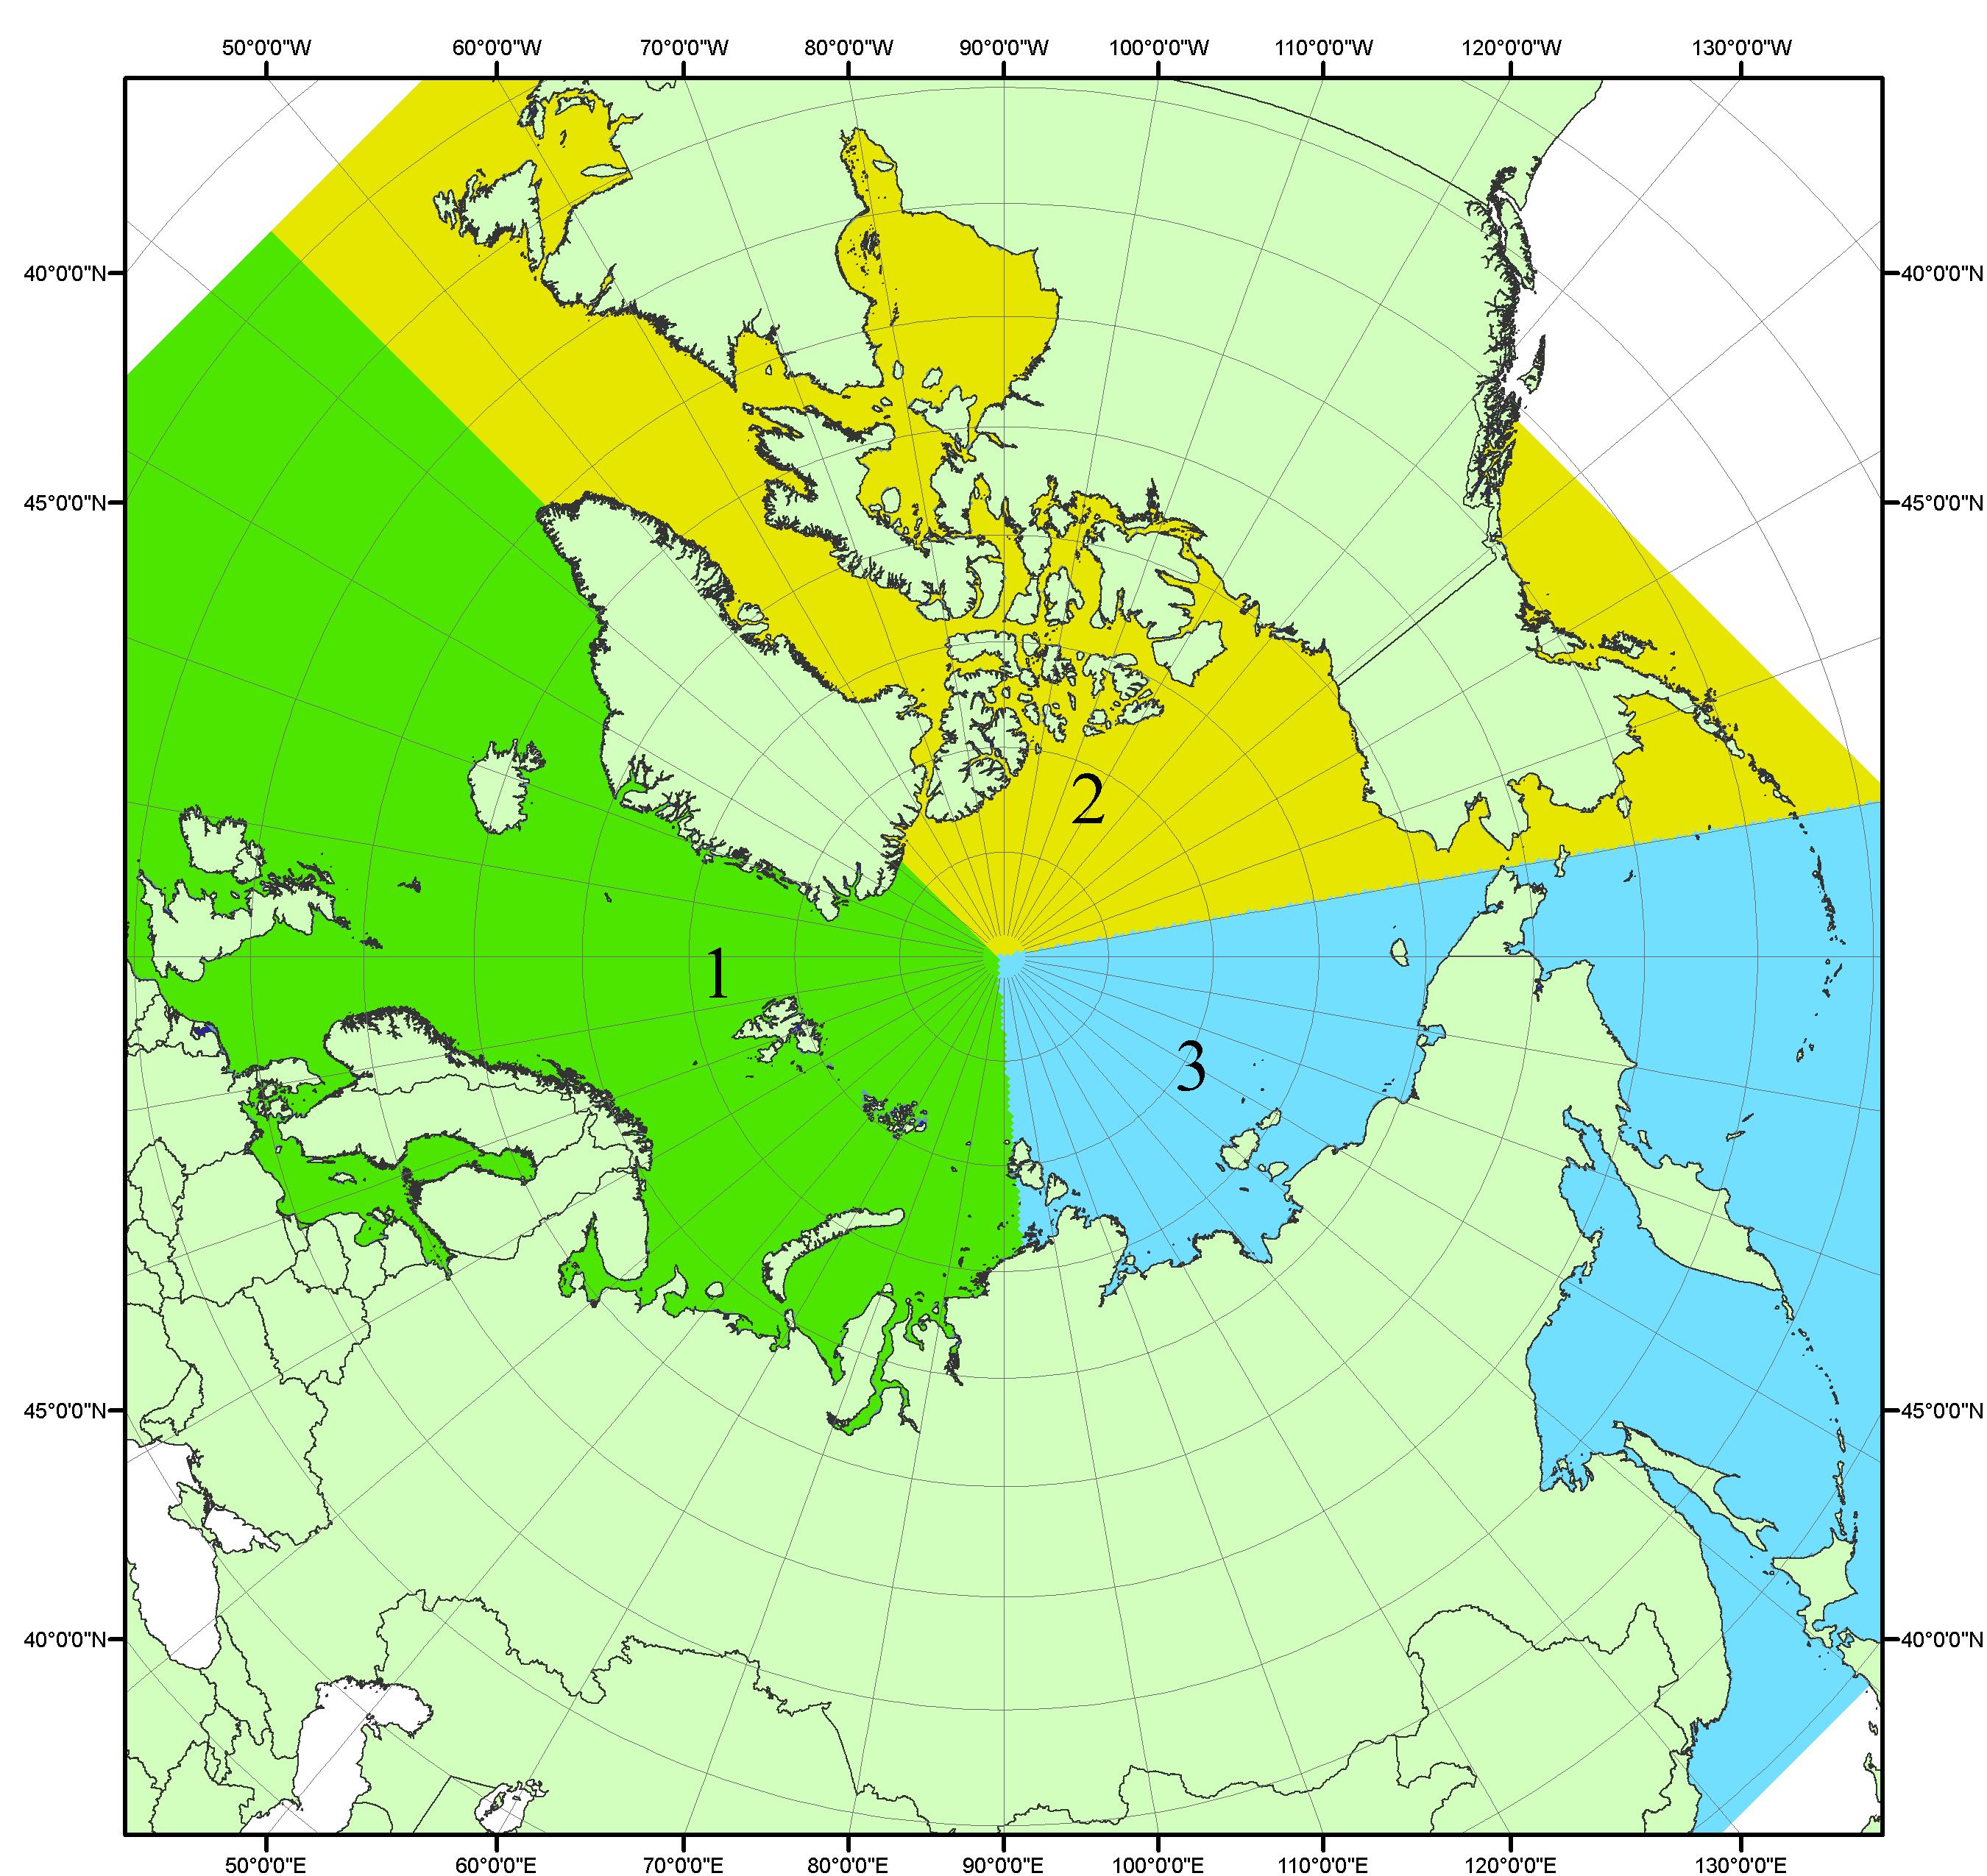
Рисунок П1 – Секторальное деление северной полярной области. 1 - Сектор 45°W-95°E (Гренландское - Карское моря); 2 - Сектор 170°W-45°W (море Бофорта и Канадская Арктика); 3 - Сектор 95°E-170°W (моря Лаптевых - Чукотское, Берингово, Охотское, Японское)

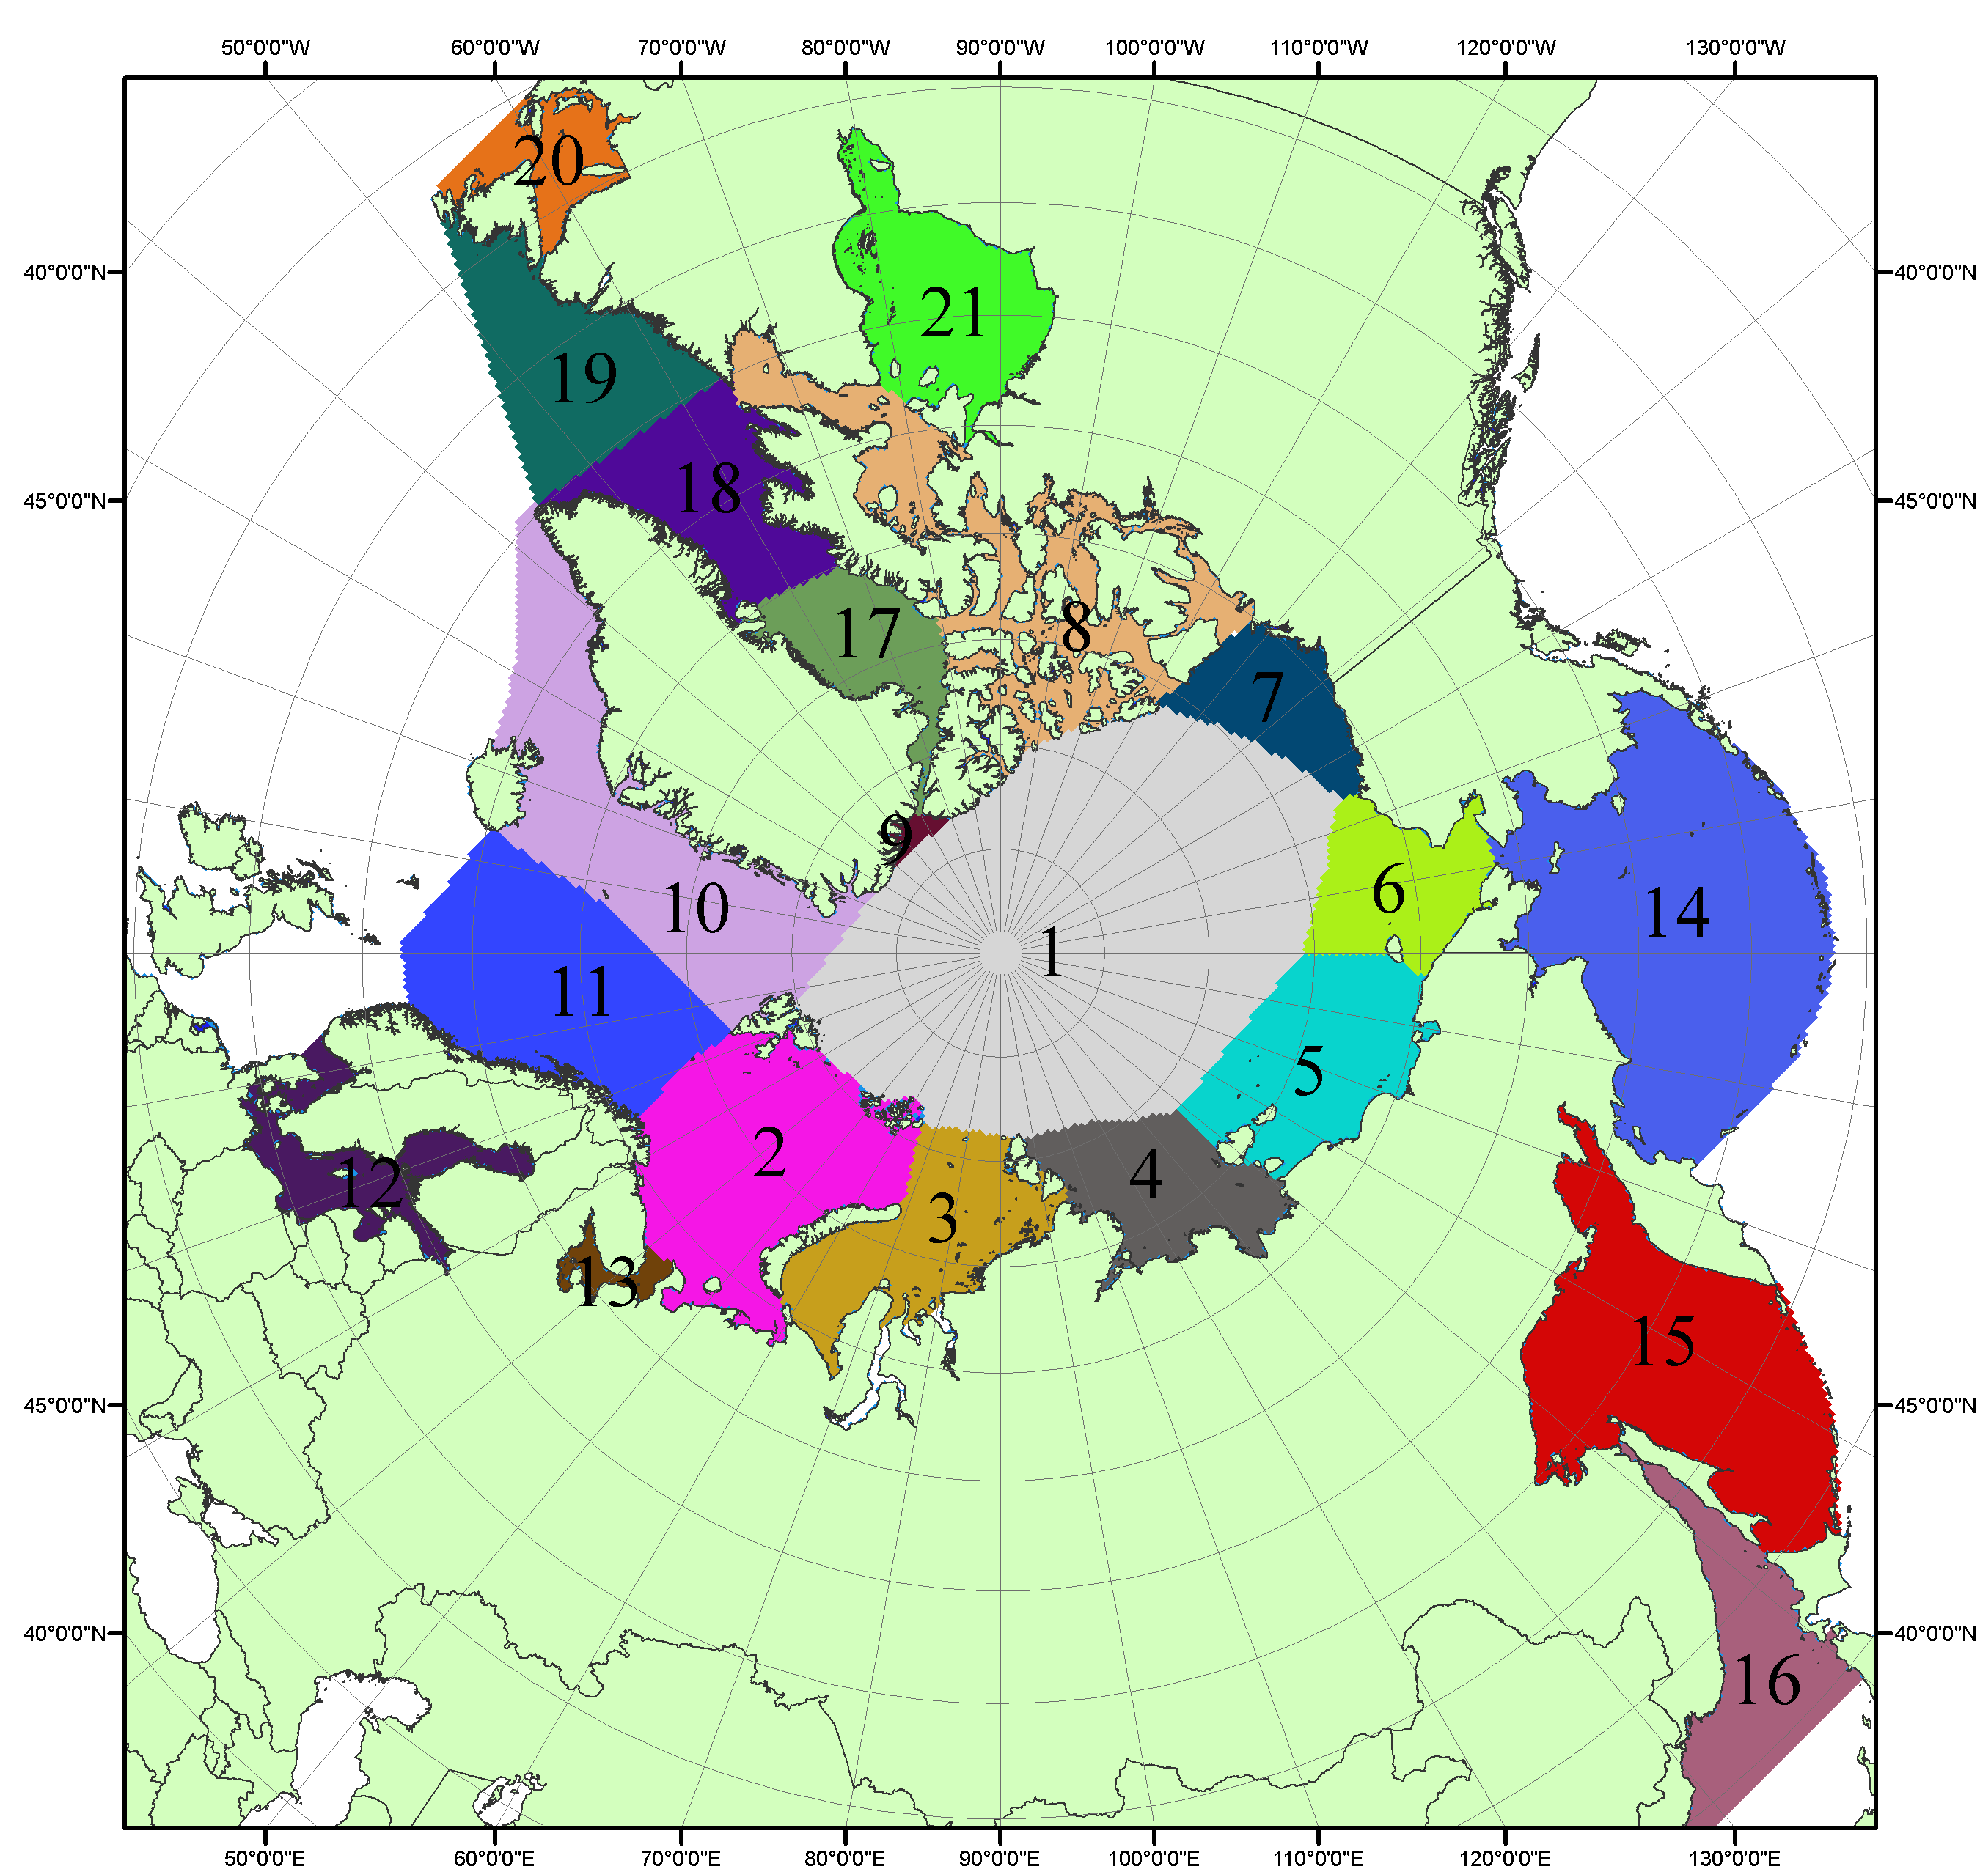

Рисунок П2 – Моря северной полярной области. 1 – Арктический бассейн; 2- Баренцево море; 3 – Карское море; 4 – море Лаптевых; 5 - Восточно-Сибирское море; 6 – Чукотское море; 7 – море Бофорта; 8 – Канадский архипелаг; 9 – море Линкольна; 10 – Гренландское море; 11 – Норвежское море; 12 – Балтийское море; 13 – Белое море; 14 – Берингово море; 15 – Охотское море; 16 – Японское море; 17 – море Баффина; 18 – Дейвисов пролив; 19 – море Лабрадор; 20 – залив Святого Лаврентия; 21 – Гудзонов залив.

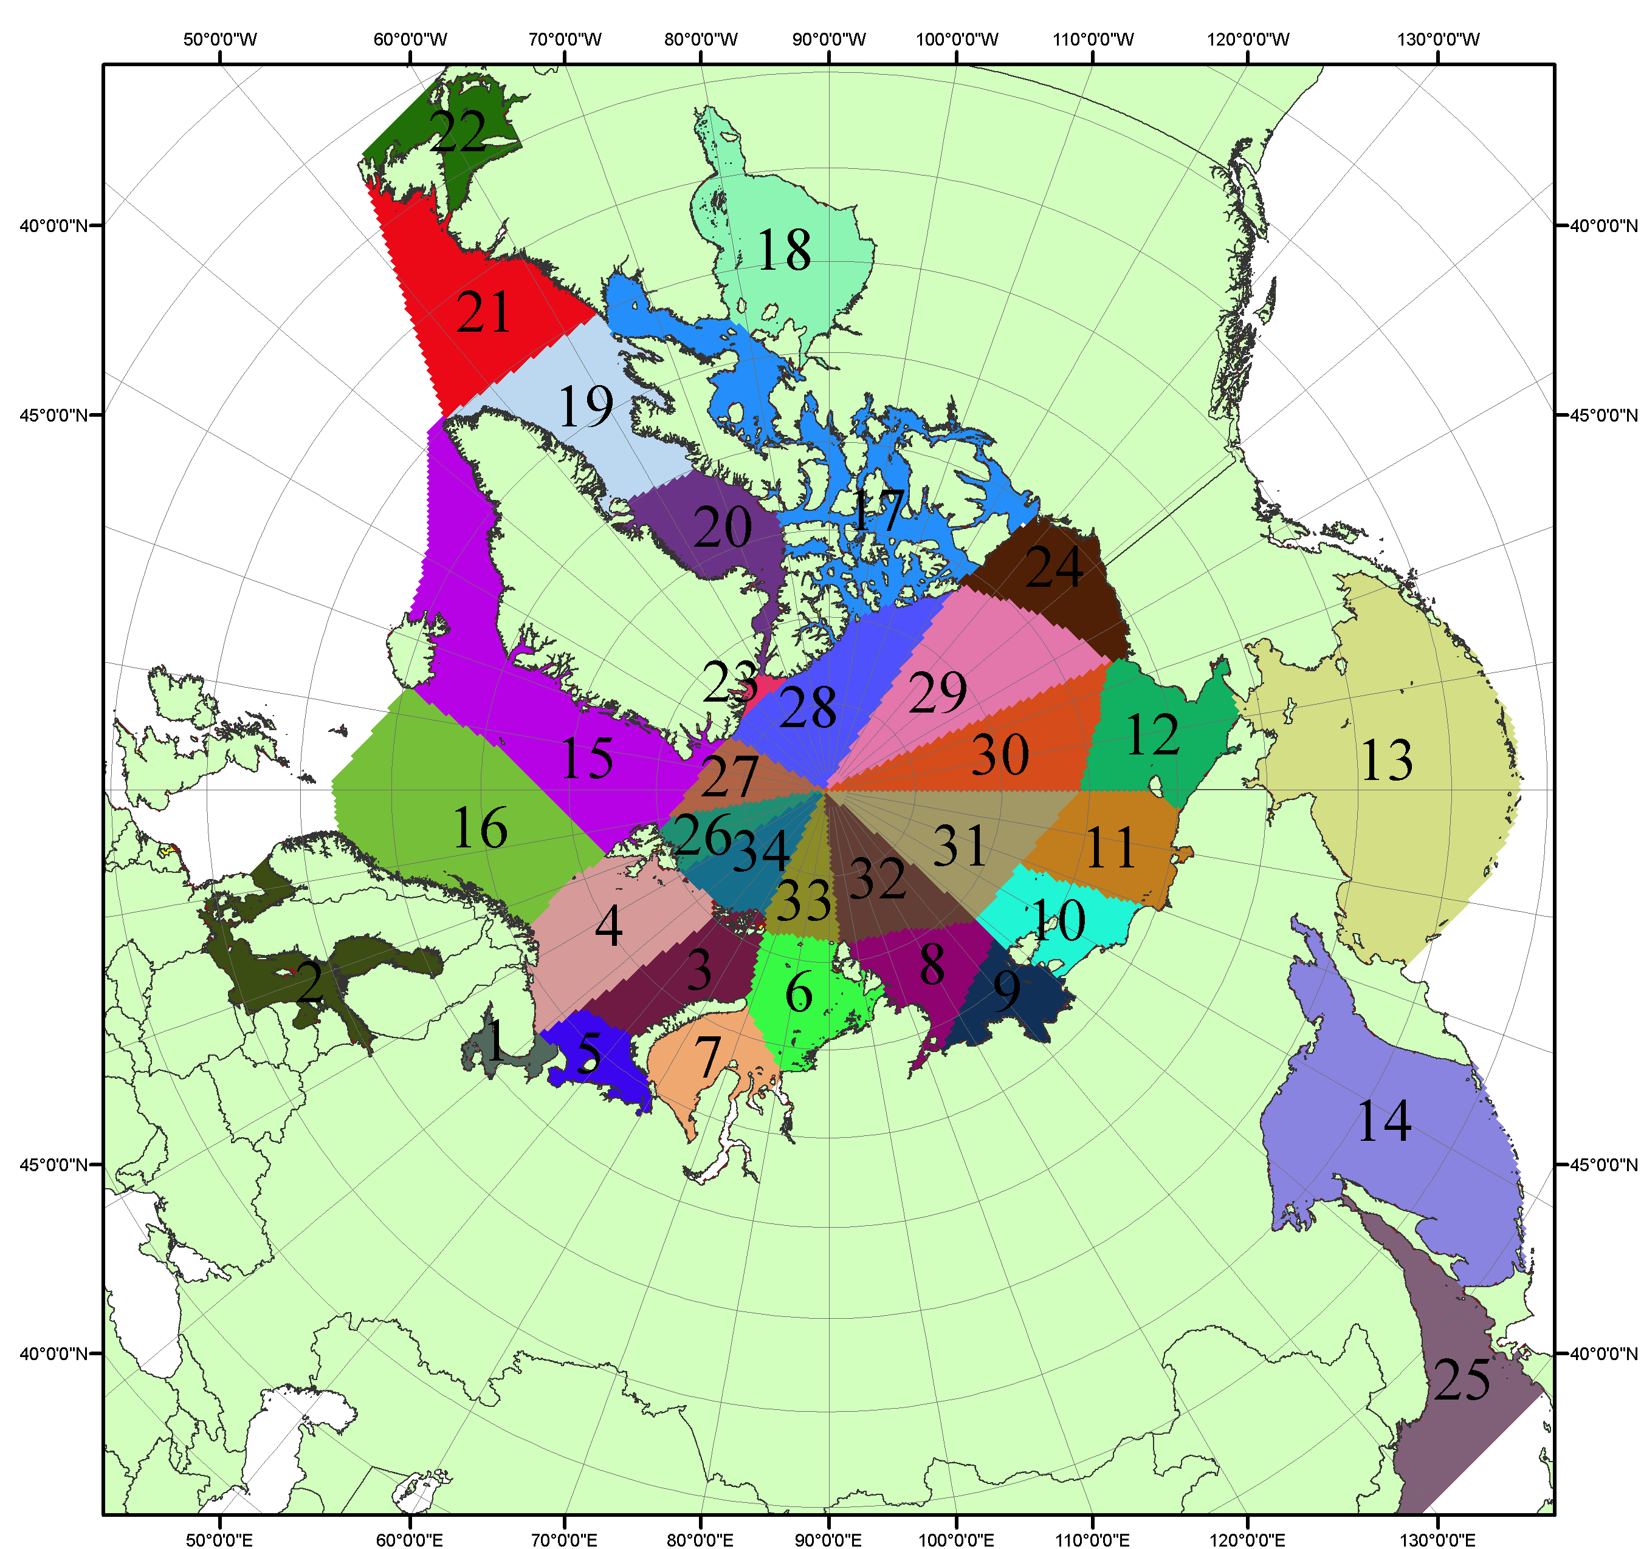

Рисунок П3 – Сектора и моря северной полярной области. 1 - Белое море; 2- Балтийское море; 3 – Баренцево море (СВ); 4 – Баренцево море (З); 5 - Баренцево море (ЮВ); 6 – Карское море (СВ); 7 – Карское море (ЮЗ); 8 – море Лаптевых (В); 9 – море Лаптевых (З); 10 – Восточно-Сибирское море (З); 11 – Восточно-Сибирское море (В); 12 –Чукотское море; 13 –Берингово море; 14 – Охотское море; 15 –Гренландское море; 16 – Норвежское море; 17 – Канадский архипелаг; 18 – Гудзонов залив; 19 – Дейвисов пролив; 20 - море Баффина; 21 – море Лабрадор; 22 - залив Святого Лаврентия; 23 - море Линкольна; 24 - море Бофорта; 25 - Японское море; 26 - сектор АО (30°з.д. – 10°в.д.); 27 – сектор АО (10°в.д. – 30°в.д.); 28 - сектор АО (30°в.д. – 65°в.д.); 29 - сектор АО (65°в.д. – 96°в.д.);30 - сектор АО (96°в.д. – 140°в.д.);31 - сектор АО (140°в.д. – 180°в.д.); 32 - сектор АО (180°в.д. – 156°з.д.); 33 - сектор АО (156°з.д. – 123°з.д.); 34 - сектор АО (123°з.д. – 30°з.д.).

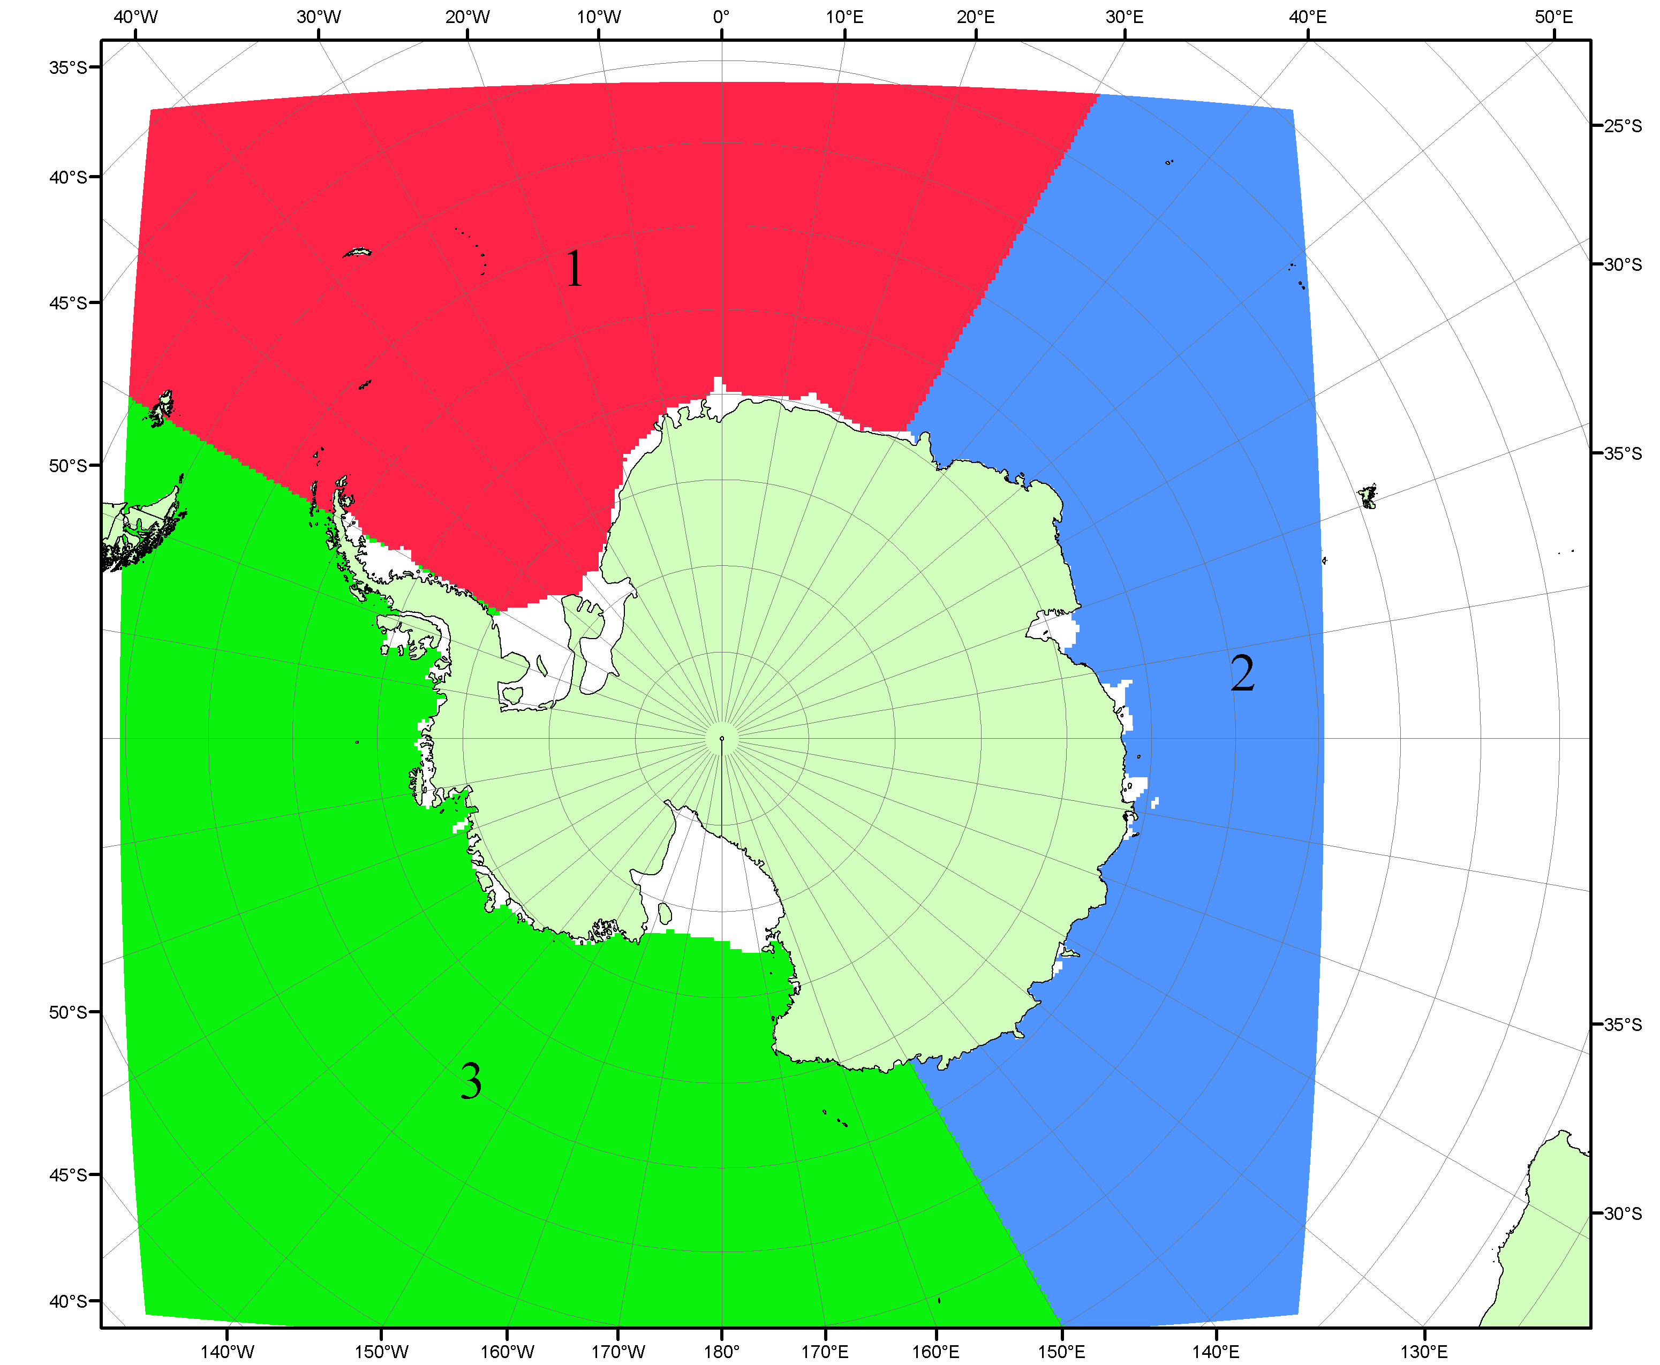

Рисунок П4 – Секторальное деление Южного океана. 1 - Атлантический сектор (60°W-30°E, море Уэдделла); 2 - Индоокеанский сектор (30°E-150°E, моря Космонавтов, Содружества, Моусона); 3 - Тихоокеанский сектор (150°E-60°W, моря Росса, Беллинсгаузена)

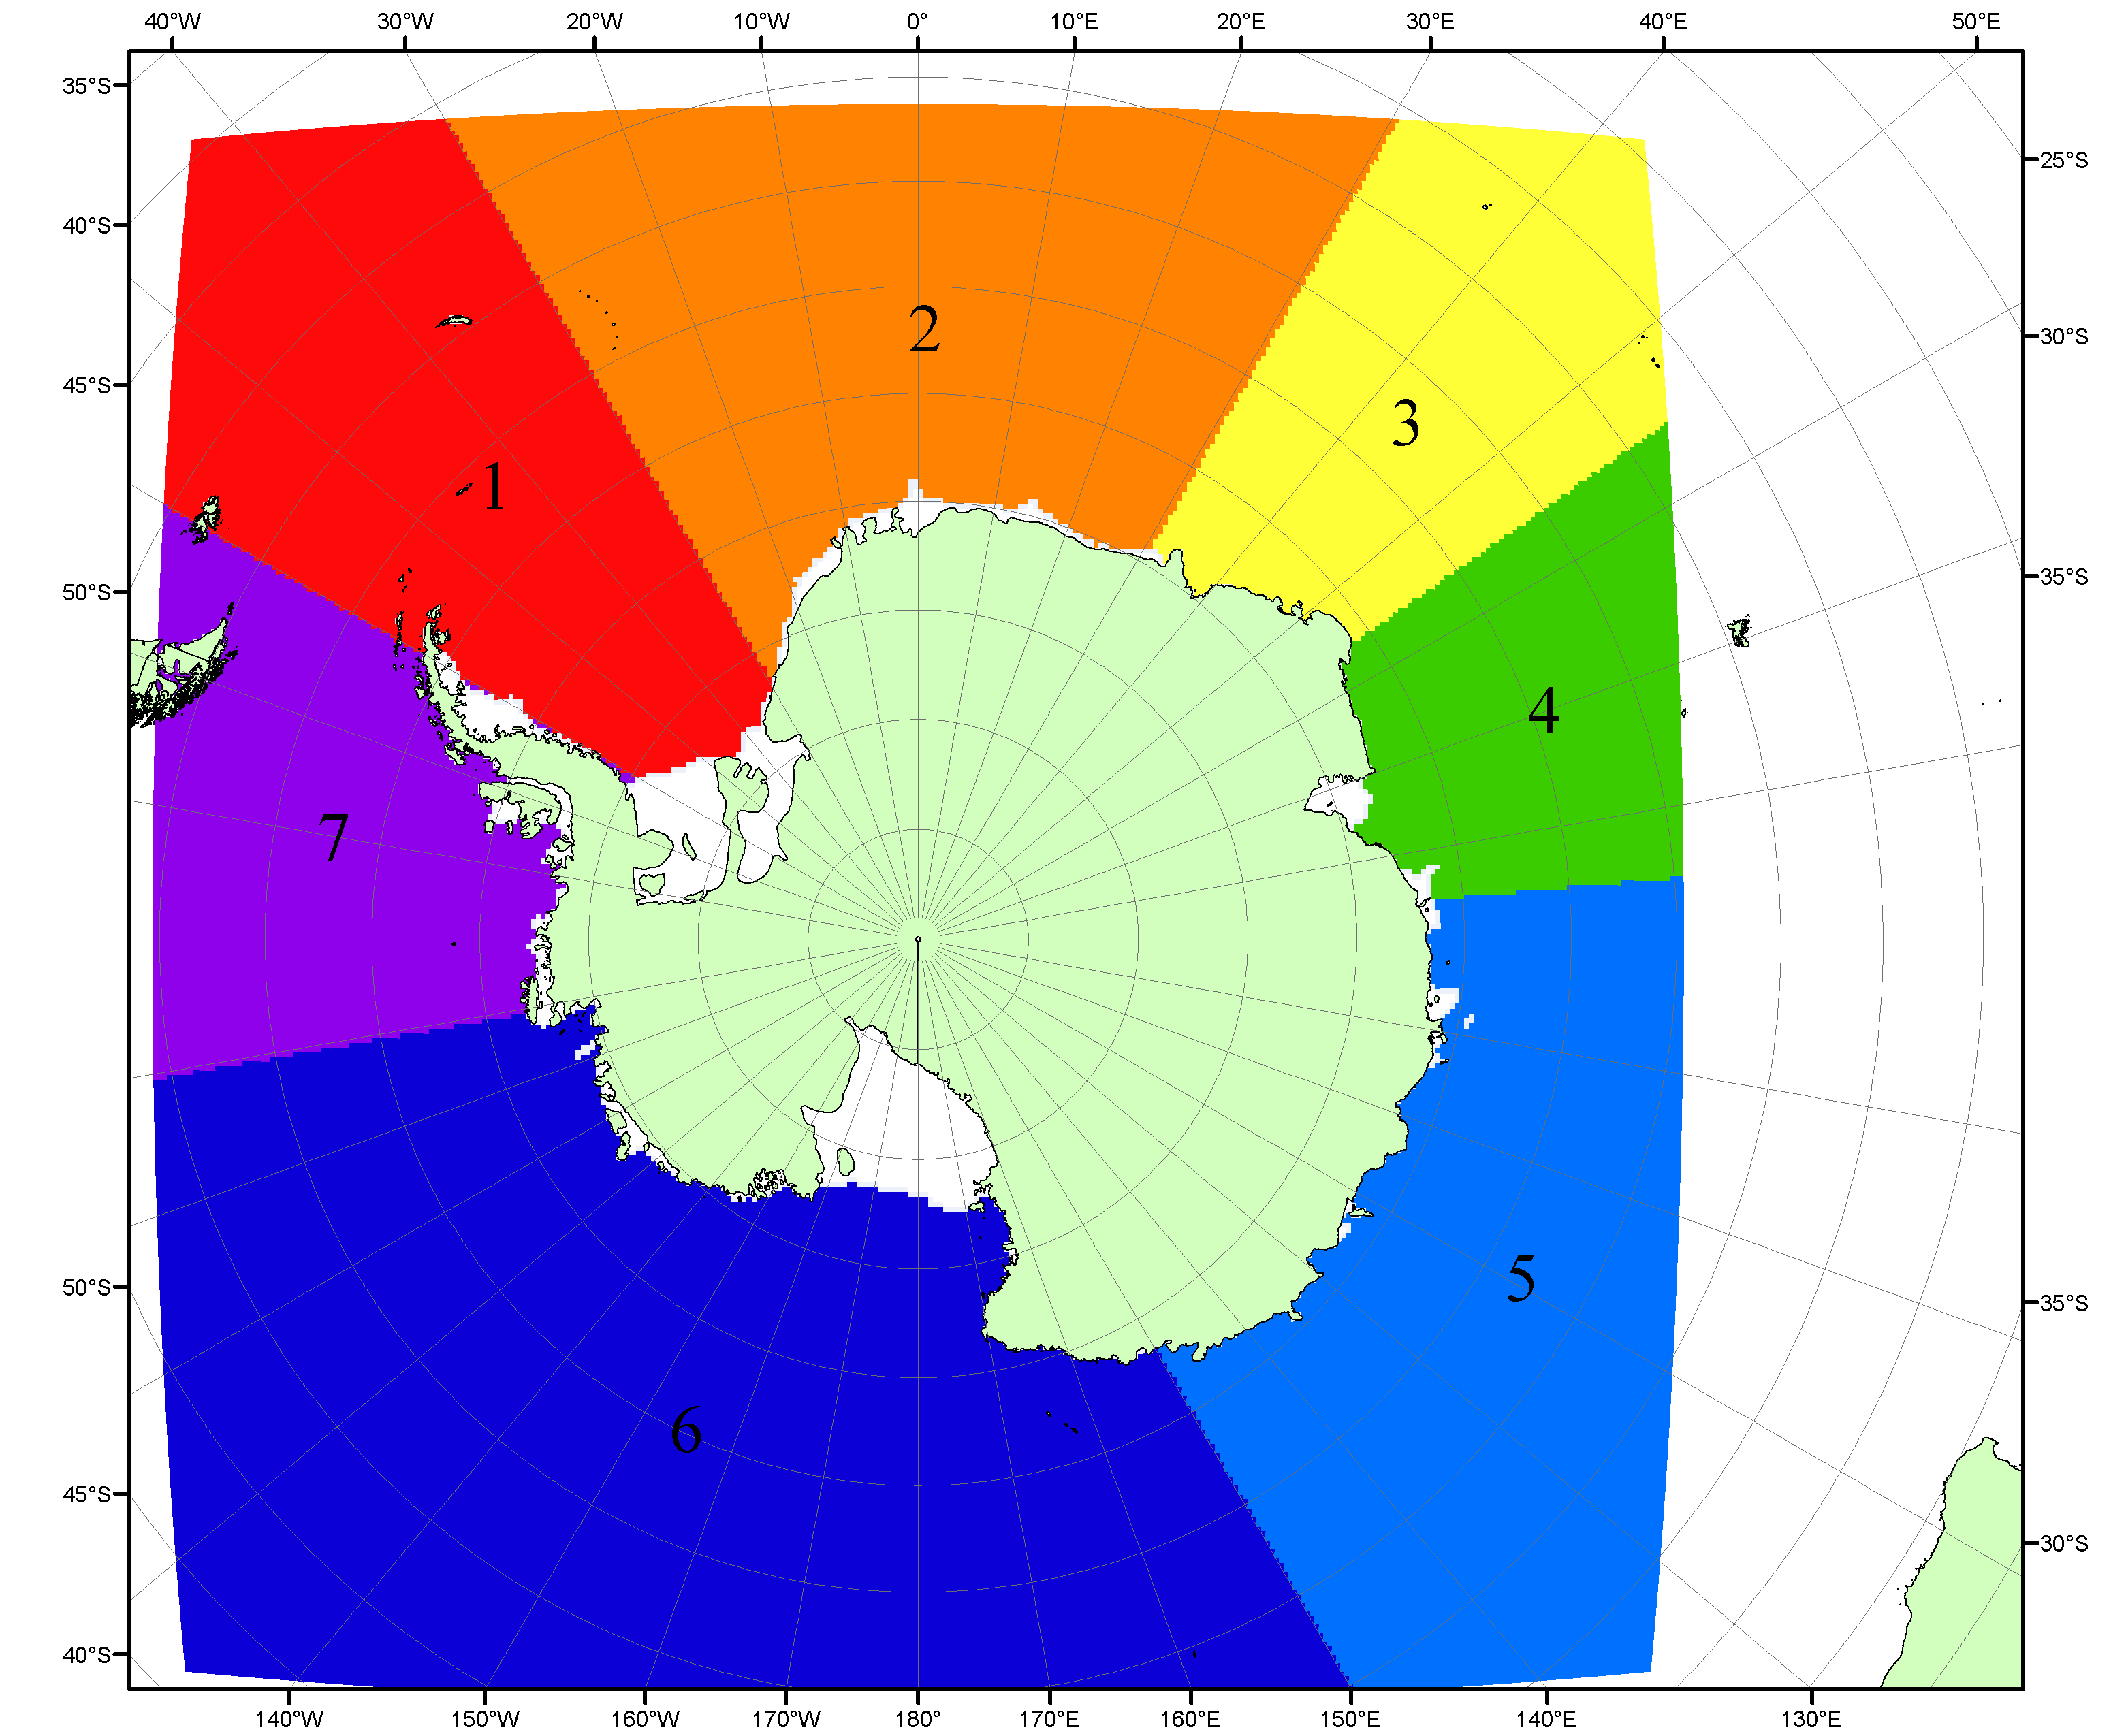

Рисунок П5 – Моря Южного океана. 1 – Западная часть моря Уэдделла; 2- Восточная часть моря Уэдделла; 3 – Море Космонавтов; 4 – море Содружества; 5 – море Моусона; 6 – море Росса; 7 – Море Беллинсгаузена.

Список источников

1. Атлас океанов. Северный Ледовитый океан. – 1980. М: Изд. ГУНИО МО СССР ВМФ – 184 с.
2. Атлас океанов. Термины. Понятия. Справочные таблицы. - Изд. ВМФ МО СССР.-1980.
3. Границы океанов и морей. – 1960. Л.: Изд. ГУНИО ВМФ. – 51 с.
4. Andersen, S., R. Tonboe, L. Kaleschke, G. Heygster, and L. T. Pedersen, Intercomparison of passive microwave sea ice concentration retrievals over the high-concentration Arctic sea ice.// J. Geophys. Res. – 2007. – Vol. 112. C08004, doi:10.1029/2006JC003543.
5. Cavalieri, D., C. Parkinson, P. Gloersen, and H. J. Zwally. 1996, updated 2008. Sea Ice Concentrations from Nimbus-7 SMMR and DMSP SSM/I Passive Microwave Data, [1978.10.26 – 2007.12.31]. Boulder, Colorado USA: National Snow and Ice Data Center. Digital media.
6. Meier, W., F. Fetterer, K. Knowles, M. Savoie, M. J. Brodzik. 2006, updated quarterly. Sea Ice Concentrations from Nimbus-7 SMMR and DMSP SSM/I Passive Microwave Data, [2008.01.01 – 2008.03.25]. Boulder, Colorado USA: National Snow and Ice Data Center. Digital media.
7. Maslanik, J., and J. Stroeve. 1999, updated daily. Near-Real-Time DMSP SSM/I-SSMIS Daily Polar Gridded Sea Ice Concentrations, [2008.03.26 – present moment]. Boulder, Colorado USA: National Snow and Ice Data Center. Digital media.
8. Ice Chart Colour Code Standard. - JCOMM Technical Report Series No. 24, 2004, WMO/TD-No.1215. (http://jcomm.info/index.php?option=com_oe&task=viewDocumentRecord&docID=4914)
9. JAXA GCOM-W1 ("SHIZUKU") Data Providing Service - http://gcom-w1.jaxa.jp/index.html
10. ACNFS on Internet - http://www7320.nrlssc.navy.mil/hycomARC
11. Posey, P.G., E.J. Metzger, A.J. Wallcraft, O.M Smedstad and M.W. Phelps, 2010: Validation of the 1/12° Arctic Cap Nowcast/Forecast System (ACNFS). Naval Report NRL/MR/7320-10-9287, Stennis Space Center, MS.

